Національний технічний університет України
«Київський політехнічний інститут
імені Ігоря сікорського»
факультет біомедичної інженерії
(повна назва інституту/факультету)
КАФЕДРА біомедичної ІНЖЕНЕРІЇ
^{(повна назва кафедри)}

«На правах рукопису» |  | «До захисту допущено»
УДК 615-84 |  | В. о. завідувача кафедри БМІ
 |  | ___________ О. В. Лебедєв_
 |  | ^{(підпис)} ^{(ініціали, прізвище}
 |  | “___”_____________2018р.

Магістерська дисертація
на здобуття ступеня магістра

зі спеціальності |  |  | 152 «Метрологія та інформаційно-вимірювальна техніка»
^{(код і назва)}
на тему: |  | «Визначення вмісту глюкози крові за
 | характеристиками фонограм»
Виконав : студент VI курсу, групи _БП-71мп__
^{(шифр групи)}
Панчук Олександр Сергійович
^{(прізвище, ім’я, по батькові)} |  |  |  |  |  | ^{(підпис)}
Науковий керівник |  | доц. каф. БМІ, доц., к.т.н. Зубчук В. І.
(посада, науковий ступінь, вчене звання, прізвище та ініціали) |  |  |  |  |  | ^{(підпис)}
Рецензент | доц. каф. ББЗЛ, проф., д. м. н., Худецький І. Ю.
(посада, науковий ступінь, вчене звання, науковий ступінь, прізвище та ініціали) |  |  |  |  |  | ^{(підпис)}
Нормконтролер |  |  | інженер I категорії Андреєв П.І.
(назва розділу) ( посада, вчене звання, науковий ступінь, прізвище, ініціали) |  |  |  |  |  | ^{(підпис)}

Засвідчую, що у цій магістерській дисертації немає запозичень з праць інших авторів без відповідних посилань.
Студент _____________
^{(підпис)}
Київ – 2018 року

Національний технічний університет України
«Київський політехнічний інститут імені Ігоря Сікорського»

 |  |  | ФАКУЛЬТЕТ Біомедичної інженерії
^{(повна назва)}
 | КАфедра Біомедичної ІНЖЕНЕРІЇ
^{(повна назва)}
Рівень вищої освіти – другий (магістерський)
спеціальність |  | 152 «Метрологія та інформаційно-вимірювальна техніка»
(спеціалізація) |  | «Біомедичні прилади та інформаційні системи»)
^{(код і назва)}

ЗАТВЕРДЖУЮ
В.о.завідувача кафедри БМІ
__________ _О. В. Лебедєв_
(підпис) (ініціали, прізвище)
«___»_____________2018 р.

ЗАВДАННЯ
на магістерську дисертацію студенту

ПАНЧУКУ ОЛЕКСАНДРУ СЕРГІЙОВИЧУ
^{(прізвище, ім’я, по батькові)}
1. Тема дисертації |  | «Визначення вмісту глюкози крові за
характеристиками фонограм»
науковий керівник дисертації
Зубчук Віктор Іванович к.т.н., доцент
 | (прізвище, ім’я, по батькові, науковий ступінь, вчене звання)
затверджені наказом по університету від «29»листопада 2018 р. №4253-с

2. Термін подання студентом дисертації |  |  | 12-14 грудня
3. Об’єкт дослідження |  | Спектральні характеристики фонограм
4. Предмет дослідження | Залежність змін в амплітудно-частотних
характеристиках фонограми від рівню глюкози в крові пацієнта
5. Перелік завдань, які потрібно розробити:
- Аналіз фізіологічних механізмів виникнення голосу
- Аналіз існуючих методів вимірювання концентрації глюкози
- Визначення параметрів мікрофону для запису фонограм
- Формування бази даних записів фонограм пацієнтів
6. Орієнтовний перелік графічного (ілюстративного) матеріалу:
Дисертація включає в себе 35 ілюстрацій та 22 слайди презентації.
7. Дата видачі завдання: вересень 2018 р.
Календарний план
№ з/п | Назва етапів виконання  магістерської дисертації | Термін виконання  етапів магістерської дисертації | Примітка
1 | Отримати завдання на МД | вересень 2017р..
2 | Огляд аналогів | жовтень 2018р..
3 | Методи вимірювання рівня глюкози в крові людини | жовтень 2018р..
4 | Встановлення експериментального обладнання | листопад 2018
5 | Запис фонограм пацієнтів | листопад 2018
6 | Формування бази данних | листопад 2018
7 | Аналіз накопичених даних | листопад 2018
8 | Предзахист МД та допуск до захисту дисертації | 5-7 грудня 2018р..
9 | Подання МД рецензенту. Отримання рецензії. | 7-8 грудня 2018р.
10 | Подання в електронному вигляді МД та анотації до неї на сайт кафедри. | 10 грудня 2018р.
11 | Подання пакету документів по МД до захисту в ЕК | 10-11 грудня 2018р.
12 | Захист МД в ЕК | 17-20 грудня 2018р..

Студент |  |  |  |  |  |  | О. С. Панчук
 |  |  | ^{(підпис)} |  |  |  | ^{(ініціали, прізвище)}
Науковий керівник дисертації |  |  |  |  |  |  | В. І. Зубчук
 |  |  |  | ^{(підпис)} |  |  |  | ^{(ініціали, прізвище)}

РЕФЕРАТ

Обсяг пояснювальної записки становить 71 сторінку, містяться 35 ілюстрацій, 7 таблиць. Загалом опрацьовано 19 джерел.
Для діагностики цілого ряду захворювань важливо мати об’єктивне уявлення про стан вуглеводного обміну, кардіальним показником якого є вміст глюкози в крові. Контроль рівня цукру крові може допомогти знизити ризик розвитку довгострокових ускладнень.
Актуальність теми полягає в необхідності вдосконалення приладів для цілодобового контролю рівня глюкози в крові. Неінвазивні глюкометри дозволяють уникнути зараження захворюваннями, що передаються через кров та спростити процес при щоденному контролю рівня глюкози в крові.
Тема магістерської дисертації: визначення рівня глюкози крові за характеристиками фонограм голосу.
Метою даної роботи є розробка мобільного додатку для визначення вмісту глюкози в крові на основі запису фонограми пацієнта та аналіз залежності рівня глюкози та амплітуди окремих частот спектра голосу пацієнта.
Виходячи з теми поставлені наступні задачі:
- проаналізувати існуючі методи виміру глюкози в крові та прилади для інвазивного та неінвазивного вимірювання;
- проаналізувати хвильові механізми в голосовому апараті людини та можливі зміни при різній концентрації глюкози;
- дослідження залежності зміни частот спектру голосу від вмісту глюкози в крові.
- розробка мобільного додатку для запису голосу пацієнта та виміру вмісту глюкози крові на основі дискретного перетворення Фур’є.

ABSTRACT

The volume of the explanatory note is 71 pages, contains 35 illustrations, 7 tables. In total, 19 sources were processed.
To diagnose a number of diseases, it is important to have an objective picture of the state of carbohydrate metabolism, the cardiac index of which is the content of glucose in the blood. Blood sugar monitoring can help reduce the risk of long-term complications.
The urgency of the topic is the need to improve the devices for 24-hour blood glucose control. Non-invasive glucometers help to avoid transmission of blood-borne diseases and to simplify the process of daily blood glucose monitoring.
Theme of master's dessert: determination of blood glucose level according to phonogram characteristics of the voice.
The purpose of this work is to develop a mobile application for determining the blood glucose content based on recording a patient's phonogram and analyzing the dependence of glucose and the amplitude of individual frequencies of the patient's voice spectrum.
Based on the following tasks:
- analyze existing methods for measuring glucose in blood and devices for invasive and non-invasive measurements;
-analyze wave mechanisms in the human voice and possible changes at different concentrations of glucose;
- study of the dependence of changes in the frequency of the spectrum of voice on the content of glucose in the blood.
- development of a mobile application for recording a patient's voice and measuring blood glucose on a discrete Fourier transform.

ЗМІСТ

ВСТУП 7
РОЗДІЛ 1 ТЕОРЕТИЧНА ЧАСТИНА 8
1.1 Хвилеві механізми голосового апарату людини 8
1.2 Робота голосового апарату при діабеті 10
1.3 Методи визначення концентрації глюкози крові 11
Висновки до розділу 1 24
РOЗДІЛ 2 РЕЗУЛЬТАТИ ДОСЛІДЖЕННЯ 26
2.1 Метод швидкого перетворення Фур’є 26
2.2 Методика Кореляційного аналізу 29
2.3 Програмне забезпечення Audacity 31
2.4 Мікрофони. Класифікація та області застосування 33
2.5 Вибір обладнання 40
2.6 Загальні питання щодо постановки експерименту 43
2.7 Порядок проведення дослідження 46
2.8 Обробка результатів 50
2. 9 Мобільний додаток Glucose 57
Висновки до розділу 2 60
РОЗДІЛ 3. СТАРТАП ПРОЕКТ 61
3.1 Опис проекту 61
3.2 Опис інновації 61
3.3 Новизна технології 62
3.4 Опис плану розробки інноваційних приладів для масового промислового виробництва 63
3.5 Опис ринку комерціалізації інноваційних приладів 64
Висновок до розділу 3 68
ВИСНОВКИ 69
СПИСОК ВИКОРИСТАНОЇ ЛІТЕРАТУРИ 70

ВСТУП

Для діагностики цілого ряду захворювань (цукровий діабет, патологічні стани, пов’язані з недостатністю функції печінки і нирок, деякі ендокринні захворювання, новоутворення мозку, підшлункової залози і надниркових залоз) важливо мати об’єктивне уявлення про стан вуглеводного обміну, кардіальним показником якого є вміст глюкози в крові. Контроль рівня цукру крові може допомогти знизити ризик розвитку довгострокових ускладнень [І].
Актуальність теми полягає в необхідності вдосконалення приладів для цілодобового контролю рівня глюкози в крові. Неінвазивні глюкометри дозволяють уникнути зараження захворюваннями, що передаються через кров та спростити процес при щоденному контролю рівня глюкози в крові.
Тема магістерської десертації: визначення рівня глюкози крові за характеристиками фонограм голосу.
Метою даної роботи є розробка мобільного додатку для визначення вмісту глюкози в крові на основі запису фонограми пацієнта та аналіз залежності рівня глюкози та амплітуди окремих частот спектра голосу пацієнта.
Виходячи з теми поставлені наступні задачі:
- проаналізувати існуючі методи виміру глюкози в крові та прилади для інвазивного та неінвазивного вимірювання;
- проаналізувати хвильові механізми в голосовому апараті людини та можливі зміни при різній концентрації глюкози;
- дослідження залежності зміни частот спектру голосу від вмісту глюкози в крові.
- розробка мобільного додатку для запису голосу пацієнта та виміру вмісту глюкози крові на основі дискретного перетворення Фур’є.

РОЗДІЛ 1

ТЕОРЕТИЧНА ЧАСТИНА

1.1 Хвилеві механізми голосового апарату людини

Існують дві теорії формування голосу людини. Згідно з першою (аеродинамічною) теорією, голос утворюється в результаті поперечних хвильових коливань голосових складок під вплив повітряного струменя під час видиху. Вирішальна роль в цьому належить мязам, що беруть участь в фазі видиху і м’язам гортані, які зближують голосові зв’язки і цим чинять опір тиску повітряного струменя [1]. Налаштування роботи м’язів відбувається рефлекторно при подразненні повітрям слизової оболонки гортані. Згідно з іншою теорією нейрохроноксічною, коливання голосових складок відбувається не пасивно, а являє собою активні рухи голосових м’язів під управлінням електричних команд головного мозку, що передаються нервовою системою. Висота витягується звуку (частота коливань голосових зв’язок), відповідно до даної теорії, залежить від здатності нервів передавати керуючі імпульси голосовим м’язам і далі до їх виконання голосовими складками [2].
По суті обидві теорії відрізняються між собою тим, що згідно з першою теорією, звукові коливання утворюються, коли повітря, що видихається коливає голосові зв’язки, а другий, коли голосові складки (зв’язки) коливаються повітря, що видихається. В цілому, такий процес можна розглядати як трирівневу систему управління рухами м’язів голосового апарату: де перший рівень задає координати розташування цілі і запускає сам рух, другий рівень визначає завдання для окремих голосових органів, а третій рівень здійснює сам рух і визначає зусилля м’язів конкретного голосового механізму . Всі елементи цієї багаточленної біомеханічної структури повинні працювати одночасно і у взаємозв’язку один з одним [3].
Голосові складки і їх м’язи утворюють єдину систему і мають унікальні фізичні властивості, такими як висока гнучкість і еластичність складок, що дозволяє їм здійснювати рухи в трьох площинах одночасно. Самі ж м’язи, що складаються з волокон у формі розтягнутої спіралі, здатні здійснювати поздовжні, поперечні і кутові хвильові механічні коливання зі швидкістю від 50 до 1500 коливань в секунду (1/10 від загального діапазону голосових частот), як всією масою і всієї своєї площею, так і їх будь-якими частинами, що також характерно і для складок . Оскільки складки постійно змінюють площу прохідного каналу стовпа повітря з легенів, їх частотні характеристики коливаннь також постійно змінюються, що і створює умови для утворення звуків людської мови. Кінцевим результатом в цьому циклі коливань є взаємодія складок з м’язами дихання, які в даному процесі стають головним енергетичним фактором, що забезпечує відкриття і закриття голосової щілини під дією тиску потоку повітря і пружності самих складок [4].
Резонанс – це фізичне явище виникнення і посилення коливань пружного тіла під впливом збуджучої ці коливання зовнішньої сили, частота впливу якої збігається з власною (резонансної) частотою в пошуковому діапазоні, або на будь-якій частині даного тіла. Так, наприклад, власної частотою стандартного музичного камертона прийнято вважати 435 Гц, і, якщо піднести його до іншого камертону, з тієї ж власною частотою, то другий камертон також зазвучить, завдяки властивості вибірковості та чутливості, і здатності приймати слабкі коливання на своїй частоті [5, 6].
Для слухового апарату людини діапазон коливань чутності знаходиться в межах від 16 до 20000 Гц. Резонансні частоти внутрішніх органів людини складають: голова – 20-30 Гц; шлунк – 2-3 Гц; нироки – 6-8 Гц. Найпростіші випадки звукового резонансу можуть посилювати звук на 30-40 дБ. Основним резонатором при утворенні звуків людської мови є горло. Його енергетична функція полягає в прямому посиленні звуку без додаткових витрат енергії [6].
У задачі визначення цукру в крові по голосу людини, резонанс служить індикатором властивостей, властивих голосовому апарату, що дозволяє виявляти дуже слабкі коливання сили звуку на частотах в заданих або пошукових діапазонах. На властивості резонансу засновані загальні методи дослідження властивостей біологічної тканини живого організму. Резонансним методом можна виявити багато властивостей біологічної тканини, наприклад, вміст цукру, алкоголю, нікотину та інших активних хімічних речовин в її крові [6].

1.2 Робота голосового апарату при діабеті

Електричні імпульси, у вигляді сигналу з головного мозку, збуджують частотні коливання м’язів голосових складок. Під їх впливом в м’язах виникають поздовжньо-поперечні механічні (НЕ голосові) коливання на власній частоті в Гц. Пелюстки голосових складок постійно знаходяться в стані поперечних механічних вібрацій – «коливань». Такі коливання, в даній системі, є зовнішнє джерело частот в Гц [7].
Ці дві частини голосового апарату: голосові зв’язки і м’язи, при коливаннях резонують між собою, як резонують два камертона з кратними по фазі власними частотами. При цьому створюється загальний механічний (НЕ звуковий) резонанс, частота якого є власна частота системи – «голосові складки-м’язи». У цій системі вони взаємно синхронізують по фазі коливань і виконують роль масштабується, звуковий параметричної матриці, яка стає базою для побудови акустичних коливань в голосовому апараті людини в цілому. Безпосередньо, процес утворення звуку голосу відбувається при взаємодії коливань на частотах зовнішнього джерела, потоку повітря з легенів, з коливаннями на власній резонансній частоті всієї системи (механічний резонанс), в результаті чого виникає звук з коефіцієнтом підсилення в 1000 разів (кГц), за рахунок виникнення вже акустичного резонансу [8].

1.3 Методи визначення концентрації глюкози крові

Визначення концентрації глюкози в крові на даний час є головним інструментом для діагностики , моніторингу та корекції лікування всіх форм діабету, гіпоглікемії та гіперглікемії. Існує класифікація (рис. 1.1) методів вимірювання концентрації глюкози в крові пацієнта[8].

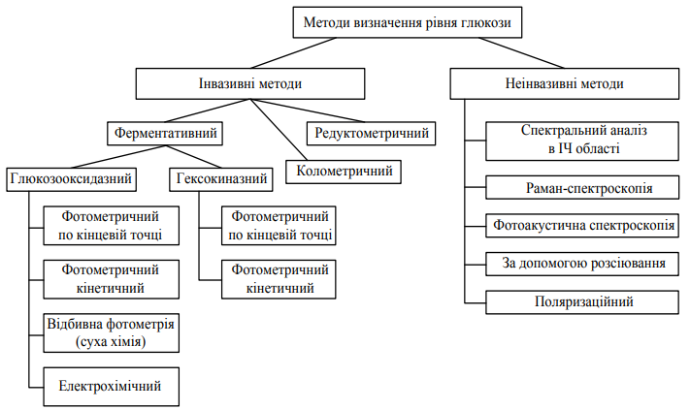
Рисунок 1.1 – Класифікація методів вимірювання концентрації глюкози

Методи визначення рівня глюкози крові поділяються на інвазивні та неінвазивні. В свою чергу інвазивні поділяються на наступні методи:
- Редуктометричний
- Колориметричний
- Ферментативний:
- глюкозооксидазний (фотометричний по кінцевій точці, фотометричний кінетичний, відбивна фотометрія,електрохімія);
- гексокиназний (фотометричний по кінцевій точці, фотометричний кінетичний).
Неінвазивін методи поділяються на:
- Спектральний аналіз в інфрачервоній області.
- Раман-спектроскопія.
- Фотоакустична спектроскопія.
- За допомогою розсіяння.
- Поляризаційний.
Редуктометричний метод базується на властивості глюкози відновлюватись в середовищі солів важких металів. До редуктометричних методів відоситься : Титрометрийний метод Хігедрона та Йесена, в даному методі використовують властивість відновлення глюкози при кип’ятінні в лужному середовищі залізосиноридистий калій ( завтра кров’яна сіль). За ступенем відновлення тетраметрично визначають концентрацію глюкози в крові.
Однак зважаючи на те, що враховуючи властивості всії компонентів та структурних елементів крові в результатті відновлювальної реакції ми отримуємо сумарний результат по всіх складових компонентах крові, що внасить значний весок у формування загальної похибки вимірювання концентрації глюкози [9].
Колорметричний метод базується на визначенні ступеня зафарбовування з’єднаь, що виникають в результаті різноманітних «кольорових реакцій»:
- метод Сомоджи використовує здатність глюкози відновлювати гідрат окису міді в двоокис міді, в свою чергу арсено-молібденову кислоту в молібденову блакить;
- метод Фоліна-Ву характеризується типом відтінку кольору молібдену синього, що утворюється в результаті відновлення тетрата міді в оксиді міді.
Глюкооксидазний метод базується на здатності глюкооксидази каталізувати перенесення двох водневих атомів з першого вуглецевого атома глюкози на кисень, розчинений в рідкому середовищі. При цьому в ході реакції утворюються в еквіполярних кількостях перекис водню, тобто концентрація перекису водню, що утворилась в процесі реакій дорівнює концентрації глюкози в крові пацієнта.
Найбільш поширений фотометричний метод вимірювання.в даному методі молекули перекису водню під дією ферменті пероксидази рокзкладються на
Активну форму кисню – супероксид аніон радикал, який свою чергу окислює хромоген , що призводить до значного зменшення спектру поглинання.
На рисунку 1.3 зображено функціональну схему фотометра. Основною перевагою серед інших методів є висока точність результатів, простий алгоритм виконання.
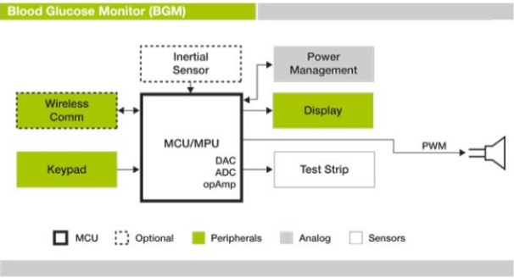
Рисунок 1.3 – Функціональна схема фотометра [5]

Метод «сухої хімії». Даний метод визначення глюкози крові використовується у портативних пристроях контролю рівню глюкози. Принцип функціонування методу полягає в дифузії перекису водню на поверхні платини , що супроводжується утворенням струму значення якого пропорційне значенню числа молекул перекису водню. На (рис. 1.4) та
(рис. 1.5) зображено функціональну схему тест-смужки, та схему побудови чутливого елементу тест- смужки.

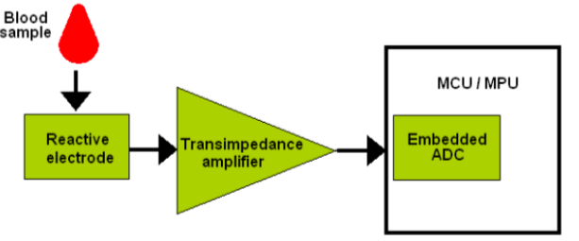
Рисунок 1.4 –Функціональна схема тест-смужки [6]

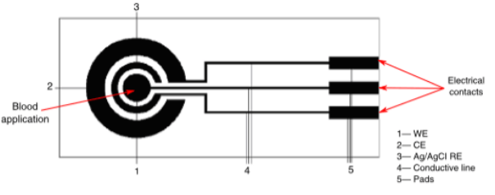
Рисунок 1.5 – Схема побудови чутливого елементу в тест-смужках. [6]
У портативних глюкометрах використовується постійна сила струму у 0.3V. Залежність сили струму від концентрації глюкози лінійна в діапазоні від 5 до 30 ммоль/л. Швидкість виміру становить приблизно 20 секунд.
Методика спектрального аналізу в інфрачервоній області відноситься до неінвазивних методів вимірювання концентрації глюкози крові.
Даний метод базується на здатності глюкози до поглинання інфрачервоного світла. Базовий прилад для аналізу рівня глюкози складається з джерела високо когерентного інфрачервоного випромінювання, приймача випромінювання та блоку обробки отриманих даних. Одним з прикладів системи лазерного аналізу є GlucoSense.
Система GlucoSense була розроблена професором Gin Хосе та його командою в Університеті Лідса [10]. Пацієнту потрібно помістити подушечку пальця навпроти невеликого скляного віконця на пристрої.
На рисунку 1.6 зображено процес вимірювання концентрації глюкози крові методом спектрального аналізу в інфрачервоній області. Малопотужний лазерний промінь ближнього інфрачервоного світла проектується через це вікно на палець.
Частина світла поглинається глюкозою в крові, а інша відбивається назад на пристрій. Відбите проміння, потрапляючи на скляну поверхню, починає світитися в інфрачервоному спектрі. Чим більше світла відіб’ється, тим довше буде світіння.
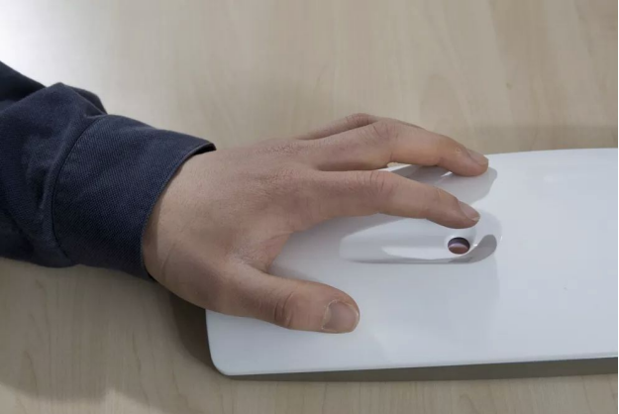
Рисунок 1.6 – Вимірювання концентрації глюкози крові методом спектрального аналізу в інфрачервоній області [14]

Шляхом вимірювання тривалості цієї флуоресценції, процесор в пристрої здатний визначити, скільки вихідного лазерного світла поглинається глюкозою, таким чином можна визначити кількість глюкози в крові. Весь процес займає менше 30 секунд.
Ця технологія вже пройшла період клінічних випробувань та процес комерціалізації. Розробники анонсують 2 комерційні пристрої: настільний пристрій та портативний, що вимірює рівень глюкози безперервно.
Інший метод використання лазеру розробляють в університеті Тохоку (Японія). Дослідники вважають, що використання ближнього інфрачервоного світла не повністю підходить для вимірювань, так як воно поглинається не тільки глюкозою, а ще й водою, білком та гемоглобіном. Тому це зменшує точність таких вимірювань.
Їм вдалося подолати обмеження близького інфрачервоного освітлення, зосередившись на дальньому інфрачервоному світлі. Хвилі довжиною близько 10 мікрон сильніше поглинаються глюкозою. З іншого боку таке світло проникає тільки на кілька мікрон під шкіру. Так що для того, щоб правильно виявити вміст глюкози в крові за допомогою цього методу, команда була змушена придумати новий спосіб застосування і вимірювання його наслідків.
Їхній пристрій складається з гнучких оптичних волокон, які випромінюють інфрачервоне світло через невелику призму на кінці. Застосовуючи його до внутрішньої частини рота, де слизова оболонка вистилає внутрішні губи дослідники змогли виміряти рівень глюкози в крові з менш ніж 20% похибки.
В університеті Принстона розробляється пристрій, що використовує інфрачервоне світло в середньому діапазоні. Використання цього спектру світла дозволяє уникнути абсорбції променю водою та білками, але в той же час існують труднощі з генерацією такого променю. Потрібен досить потужний та стабільний лазер для того, щоб промінь зміг проникнуту крізь шкіру. Дослідники знайшли вихід, побудувавши новий тип квантово-каскадного лазеру [10].
Квантово-каскадний лазер може виробляти одну з безліч частот. Це можливо через проходження електронів крізь каскад напівпровідникових шарів. Недавні розробки також забезпечують підвищену потужність та стабільність, що дозволяє дослідникам проводити дослідження з середнім інфрачервоним світлом.
При тестуванні дослідники вимірювали рівень цукру у 3 здорових людей до та після прийому солодкої їжі. Результати аналізу лазером порівнювалися з результатами аналізу крові. Ці виміри проводились регулярно протягом декількох тижнів. Точність приладу склала 84 відсотки.

Раман-спектроскопія — вид спектроскопії, в основі якої лежить здатність досліджуваних систем (молекул) до непружнього (раманівського) розсіювання монохроматичного світла [11].
Суть методу полягає в тому, що через зразок досліджуваної речовини пропускають промінь із певною довжиною хвилі, який при контакті зі зразком розсіюється. Отримані промені за допомогою лінзи збираються в один пучок і пропускаються через світлофільтр, що відділяє слабкі (0,001 % інтенсивності) раманівські промені від значно інтенсивніших (99,999 %) релеївських. «Чисті» раманівські промені підсилюються і спрямовуються на детектор, який фіксує частоту їхнього коливання.
Спектроскопія дозволяє ідентифікувати хімічні сполуки. Цей метод для аналізу рівня глюкози протягом 15 років розробляють у лабораторії спектроскопію у Масачусетскому технологічному інституті (МІТ). Метод дозволяє провести аналіз глюкози через просте сканування руки пацієнта або пальця ближнім інфрачервоним світлом.
Дослідники з MIT розробили малий Раман-споктрограф, розміром з ноутбук, який може бути встановлений в кабінеті лікаря.
Одною з головних перешкод, з якою стикалися дослідники полягає в тому, що в ближньому інфрачервоному діапазоні світло проникає лише близько на півміліметра під шкіру, так що спектограф вимірює кількість глюкози в рідині, яка омиває клітини шкіри (відома як міжклітинна рідина), а не кількість глюкози в крові. Щоб подолати це, команда придумали алгоритм, який пов'язує між собою дві концентрації, що дозволяє їм прогнозувати рівень глюкози в крові на базі концентрації глюкози в міжклітинній рідині.
Проте точність такого калібрування значно зменшується після прийому їжі, тому що рівень глюкози в крові збільшується швидко, на відміну від рівня в міжклітинній рідині – це може займати від 5 до 10 хвилин.
Аби поліпшити часову кореляцію дослідники розробили новий алгоритм динамічної концентраційної корекції (DCC), що включає швидкість, з якою глюкоза дифундує з крові в тканинну рідину. Завдяки цьому алгоритму вдалось підвищити точність вимірювань в середньому на 15 відсотків, а в деяких випадках на 30%
Фотоакустичний метод розумних контактних лінз для лікування діабету, вперше став очевидним у 2009 році, коли професор Джин Чжан з університету Західного Онтаріо інтегрував електронні нанокомпоненти в гідрогелеві лінзи. Система здатна до контролювалю підвищення або зниження рівня цукру в сльозах. В тому випадку, якщо рівень глюкози був небезпечний, система викликала хімічну реакцію, що змінювало колір лінзи.
У 2012 році цією технологією зацікавились у Microsoft. Вони розпочали спільний проект з Університетом штату Вашингтон в рамках якого намагались інтегрувати електроніку в контактні лінзи для бездротової передачі рівня глюкози [12].
У 2014 року проект розумних контактних лінз анонсувала компанія Google. Команда проекту під керівництвом Брайана Отіс і Бабак Парвіз в лабораторії Google X, розробила бездротової чіп і мініатюрний датчик глюкози, що вставляються між двома шарами м'якого матеріалу для контактних лінз. Такі смарт-контактні лінзи, за даними.
Google, здатні отримувати рівень глюкози кожну секунду. Команда проекту працює над функцією, що могла б попереджати користувача, коли глюкоза знаходиться на небезпечних рівнях за допомогою вбудованого діоду. [13]
Замість аналізу проб крові, біосенсор зображений на ( рис.1.7) здатен безперерво проводити моніторинг рівню глюкози через аналіз таких рідин, як потові чи сльозові виділення. Один із таких сенсорів розробляється в інституті Фраунгофера (Fraunhofer Institute for Microelectronic Circuits and Systems – IMS).
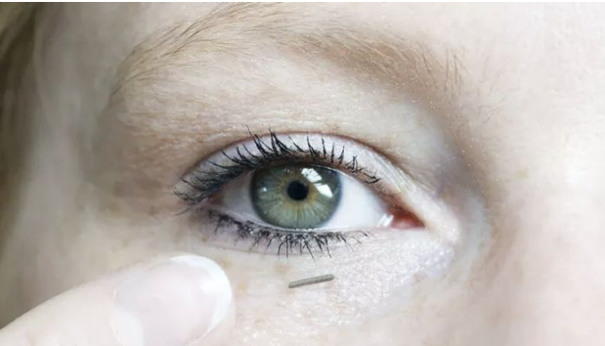
Рисунок 1.7 – Біосенсор аналізу сльозових та потових виділень людини. [11]

В той час як сама ідея біосенсорів не нова, попередні реалізації подібних пристроїв були надто великими, неточними та споживали забагато енергії. Новий біосенсор складається з чіпа, розмір якого всього 0.5 x 2 мм та яких споживає менше 100 мікроампер на п’ять вольт.
Чіп пристрою інтегрує нано-потенціостату, що вимірює концентрації перекисі водню (H2O2) та інших хімічних речовин, які виникають в наслідок електрохімічної реакції. Реакція виникає за допомогу ферменту – глюкозооксидази (GOx). Пристрій використовує концентрації цих хімічних речовин для розрахунку рівня глюкози користувача. Також в пристрій інтегровані аналого-цифровий перетворювач, що перетворює електрохімічні сигнали в цифрові дані, та передавач, які може передавати дані по бездротовій мережі на мобільних пристрій.
Інший біосенсор зображений на ( рис. 1.8) був розроблений датською компанією NovioSense. Він встановлюється між повікою та оком та має технологію вимірювання схожу з вищеописаною.

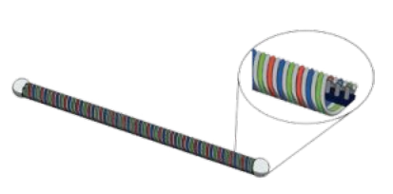
Рисунок 1.8 – Схема пристрою NovioSense BV [24]

NovioSense BV складається з з декількох проводів, що поєднуються у формі пружини та утворюють мікро-електрохімічний осередок. Спіральна форма надає пристрою гнучкості та може відповідати контуру навколишнього середовища. Порожній сердечник котушки забезпечує корпус для нано-потенціостату і нано-чіпи передавачі, які дозволяють передавати вимірювання на мобільний пристрій. Захисний шар пристрою складається з гідрогелю, що утворює гладку поверхню. Гнучкість і м'який гель покриття означає, що датчик може бути використаний в якості неінвазивного пристрою моніторингу без дискомфорту.
В Каліфорнійському університету, Сан-Дієго аспірантом Amay Bandodkar, розробляється прототип гнучкого пристрою, що складається з електродів, надруковані на папері для тимчасового татуювання.

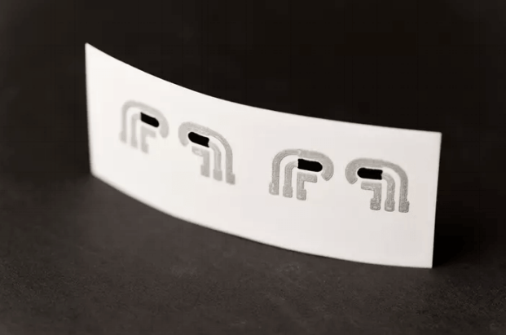
Рисунок 1.9 – Тату монітор [13]

У лабораторних тестах, тату-монітори зображені на (рис.1.9) були застосовані до та після прийому високо вуглеводної їжі. Татуювання виявило сплеск рівня глюкози так само точно, як і традиційний тест.
На даний час тату-монітори не забезпечують числовий аналіз рівня глюкози. Для цієї мети розробляється окремий пристрій. Команда також працює над створенням більш витривалих татуювань, так як вони на даний час здатні витримувати близько доби після нанесення на шкіру. На щастя, вони дуже недорогі [14]

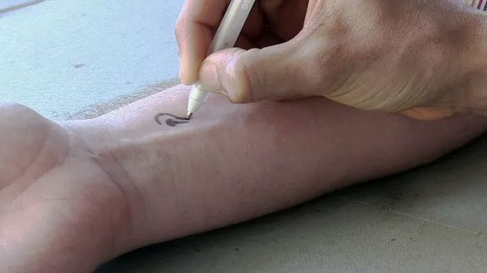
Рисунок 1.10 – Ручка для малювання тату-монітору [15]

Дослідники також розробили чорнило та ручку, за допомогою яких можна намалювати сенсор безпосередньо на поверхні тіла. Чорнило (рис.1.10) безпечне для застосування в організмі людини, і може зберігатися до застосування протягом тривалого періоду часу. Було підраховано, що чорнила в одній ручці було б достатньо для близько 500 індивідуальних тесті [15].
У 2012 році вчені з Університету Брауна Род-Айленд розробили прототип біочіпу для виявлення дуже низьких концентрацій глюкози в слині.
Біочіп зображений на (рис.1.11) має квадратну форму розміром в один дюйм, який покритий шаром срібла. В це срібло інтегровані тисячі нано-інтерферометрів. Кожен з них складається з однієї щілини, та двох каналів; щілини шириною 100 нанометрів, яка проходить прямо через срібло та каналів шириною 200 нм, що йдуть паралельно щілини з обох боків.
Коли світло проходить крізь рідину, деякі фотони захоплюються щілинами, в той час як інші фотони розсіюються канавками та взаємодіють з вільними електронами на поверхні срібла. Ці взаємодії призводять до коливань, відомих як поверхневих плазмон [16].
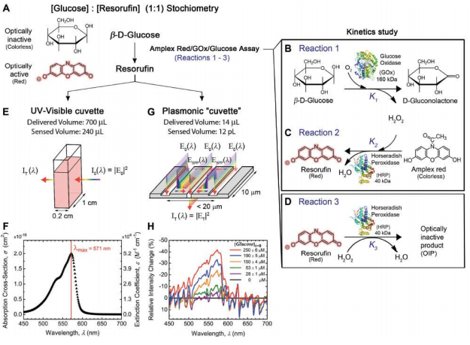
Рисунок 1.11 – Схема побудови біочіпу для аналізу слини [15]

Коли фотони, що проходять по каналам, зустрічаються з фотонами, замкненими в щілині, виникає інтерференція. Величина інтерференції залежить від концентрації глюкози в рідині, а також впливає на кількість світла, яке здатне пройти крізь щілину. Вимірюючи інтенсивність світла, що проходить крізь кожну щілину, датчик може визначити концентрацію глюкози в рідині.

Висновки до розділу 1

Цукровий діабет – це хронічне ендокринне захворювання, пов’язане з порушенням обміну речовин в організмі, що призводить до виникнення гіперглікемії.
У розділі 1 проаналізовано теорії формування голосу людини. Згідно з першою (аеродинамічною) теорією, голос утворюється в результаті поперечних хвильових коливань голосових складок під вплив повітряного струменя під час видиху. Анатомічні складові системи голосотвірного апарату та їхній безпосередній вклад в акустичні характеристики голосу основін аспекти пиширення то формування звукових коливаль.

РOЗДІЛ 2

РЕЗУЛЬТАТИ ДОСЛІДЖЕННЯ

2.1 Метод швидкого перетворення Фур’є

Перетворення Фур’є — одне з основних понять у інформаційних науках. Це метод представлення нерегулярного сигналу, такого як напруга у мережі, у вигляді комбінацій чистих частот. Алгоритм широко застосовується для перетворення сигналів. Серед всіх методів швидкого ортогонального перетворення дискретне перетворення Фур’є є найбільш універсальним. Пряма задача описуються виразом (2.1). На (рис. 2.1) зображено граф алгоритму прямої задачі швидкого перетворення Фур’є.

$$X\left(k\right)=\sum_{n=0}^{N-1}{x(n)W_{N}^{kn}}$$ | (2.1)

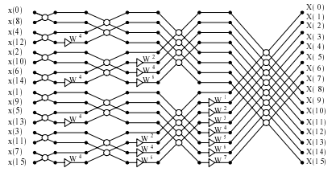
Рисунок 2.1 – Граф алгоритму прямої задачі швидкого перетворення Фур’є

Важливо розуміти, коли ми беремося аналізувати реальний сигнал за допомогою перетворення Фур'є, ми ідеалізуємо ситуацію і виходимо з припущення, що він періодичний на поточному часовому інтервалі і складається з елементарних синусоїд. Найчастіше це саме так, оскільки акустичні сигнали, як правило, мають гармонійнку. Будь-які наші припущення про природу сигналу зазвичай ведуть до часткових спотворень і погрішностей, але без цього виділити корисну інформацію з нього вкрай складно. Тепер опишемо весь процес аналізу більш докладно:
- Все починається з того, що звукові хвилі хитають мембрану мікрофона, який перетворює їх в аналоговий коливання електричного струму.
- Потім відбувається значення аналогового електричного сигналу в цифрову форму. На цьому моменті варто зупинитися докладніше. Оскільки аналоговий сигнал математично складається з нескінченного безперервного в часі множини точок значень амплітуди, в процесі вимірювання ми можемо виділити з нього лише кінцевий ряд значень в дискретні моменти часу, тобто, по суті, виконати квантування за часом. Як правило, значення-відліки беруться через невеликі рівні часові проміжки, тобто з певною частотою, наприклад, 6000 або 22000 Гц. Однак у загальному випадку дискретні відліки можуть йти і нерівномірно, але це ускладнює математичний апарат аналізу, тому на практиці звичайно не застосовується.
Теорема Котельникова-Найквіста-Шенона, що описується формулою (2.2). Свідчить, що аналоговий періодичний сигнал, що має кінцевий (обмежений по ширині) спектр, може бути відновлений без спотворень і втрат по своїх відлікам, узятим з частотою, більшою або рівною подвоєною верхній частоті спектру (званою частотою дискретизації або Найквіста). Для цього відновлення необхідно застосувати спеціальні інтерполюючі функції, але проблема в тому, що при використанні даних функцій обчислення потрібно виконувати на нескінченному часовому інтервалі, що на практиці неможливо. Тому в реальному житті не можна як завгодно підвищити частоту дискретизації штучним чином без спотворень навіть якщо спочатку вона задовольняє теоремі Котельникова-Найквіста-Шенона. Для цієї операції застосовуються фільтри Фарроу. Також дискретизація відбувається не тільки по часу, але і за рівнем значень амплітуди, оскільки комп'ютер здатний маніпулювати лише обмеженим безліччю чисел. Це також вносить невеликі похибки.

$$F\left(t\right)=\sum_{-∞}^{+∞}{D_{k}\frac{sinω_{1}[t-\frac{k}{2f_{1}}]}{t-\frac{k}{2f_{1}}}}$$ | (2.2)

- На наступному етапі відбувається саме пряме дискретне перетворення Фур'є. Ми виділяємо короткий кадр (інтервал) композиції, що складається з дискретних відліків, який умовно вважаємо періодичним і застосовуємо до нього перетворення Фур'є. В результаті перетворення отримуємо масив комплексних чисел, що містить інформацію про амплітудний і фазовий спектри аналізованого сигналу. Причому спектри також є дискретними з кроком рівним (частота дискретизації)/(кількість відліків). Тобто чим більше ми беремо відліків, тим більш точне отримуємо роздільну здатність по частоті. Однак при постійній частоті дискретизації збільшуючи число відліків, ми збільшуємо аналізований часовий інтервал. Існує також досить простий трюк для збільшення роздільної здатності по частоті — потрібно вихідний дискретний сигнал заповнити нулями між відліками. Однак у результаті такого заповнення сильно спотворюється фазовий спектр, але збільшується роздідна здатність амплітудного спектру. Також можливе застосування фільтрів Фарроу і штучне збільшення частоти дискретизації, однак і воно вносить спотворення в спектри.
- Точне визначення частоти Дискретне перетворення Фур'є дає нам дискретний спектр, де кожне значення амплітуди відстоїть від сусідніх на рівні проміжки по частоті. І якщо частота в сигналі кратна кроку рівному (частота дискретизації)/(кількість відліків), то ми отримаємо виражений гострий пік, але якщо частота сигналу лежить десь між сусідніми кроками ближче до середини у нас вийде пік з «зрізаною» вершиною і нам буде важко сказати, що ж там за частота. Дуже може бути що в сигналі присутні дві частоти лежать поруч один з одним. В цьому і полягає обмеження роздільної здатності по частоті.

2.2 Методика Кореляційного аналізу

Кореляційний аналіз – це статистичне дослідження (стохастична) залежності між випадковими величинами (англ. кореляція – взаємозв'язок). У найпростішому випадку досліджуються два вибори (набори даних), у загальному - багатокомпонентні комплекси (групи) геологічних параметрів або об'єктів.
Мета кореляційного аналізу – забезпечити отримання деякої інформації про одній змінній за допомогою іншої змінної. У випадках, коли можливе досягнення мети, говорять, що змінні корелюють. В загальному вигляді сприйняття гіпотез про наявність кореляції означає, що зміна значення змінної А відбувається одночасно з пропорційною зміною значення В.
Мірою залежності між експериментальними наборами даних є числа – коефіцієнти зв'язку.
Головні завдання кореляційного аналізу:
- оцінка за вибірковими даними коефіцієнтів кореляції;
- перевірка значущості вибіркових коефіцієнтів кореляції або кореляційного відношення;
- оцінка близькості виявленої зв'язку до лінійного;
- побудова довірчого інтервалу для коефіцієнтів кореляції.
Визначення сили та напряму взаємозв'язку між змінами є однією з важливих проблем аналізу даних. В загальному випадку для цього застосовують поняття кореляції.
Коефіцієнт кореляції, а в загальному випадку кореляційна функція, дозволяють встановити ступінь взаємозв'язку між змінами. Кореляція може бути лінійною або нелінійною залежно від типу залежностей, яка фактично існує між змінами. Досить часто в практиці розглядаються тільки лінійна кореляція (взаємозв'язок), але більш глибокий аналіз потребує використання для дослідження процесів нелінійних залежностей. Складну нелінійну залежність можна спростити, але знати про її існування необхідно для того, щоб побудувати адекватну модель процесу.
Кореляція відображає лише лінійну залежність величин, але не відображає їх функціональної зв'язності. Наприклад, якщо обчислити коефіцієнт кореляції між величинами $A=sin⁡(x)$ та $B=cos⁡(x)$), він буде наближатися до нуля, тобто залежність між величинами відсутня. Між тим величини А та В очевидно пов'язані між собою за законом $\sin^{2}+\cos^{2}=1$.
Використання можливо в разі наявності достатньої кількості випадків для вивчення: для конкретного коефіцієнта кореляції складає від 25 до 100 пар спостережень.
Нехай є вибірка з n елементів, для кожного з яких визначаються значення випадкових величин $Y$ та$X$ , причому передбачається, що між цими величинами є кореляційна залежність. Якщо точки з координатам $x_{i}$ $y_{i}$ (i = 1, 2,…, n) нанести на координатну площину $XOY$, то вийде так називане кореляційне поле. Виходячи з експериментальних даних, знаходять вибіркову оцінку коефіцієнта кореляції (вибірковий коефіцієнт кореляції), використовуючи формулу (2.3)

$$R=\frac{\sum_{i=1}^{N}{\left(x_{i }y_{i}\right)-n*x*y}}{\left(n-1\right)*S\left(X\right)*S(Y)}$$ | (2.3)

де $R$ - вибірковий коефіцієнт кореляції.
Значення вибіркового коефіцієнта кореляції лежать в інтервалі $-1≤R≤1$. Якщо $R>0$, то функції регресії $Y$ на $X$ та $X$ на $Y$ – це зростаючі функції, а якщо $R<0$– убутні. Чим ближче значення $R$ до одиниці, тим тісніше точки кореляційного поля згруповані навколо прямій регресії, тобто тим більше підстав уважати функцію регресії лінійної. У цьому випадку говорять про сильну кореляційну залежність. Чим ближче значення R до нуля, тим гірше точки кореляційного поля лягають на пряму, і тем менше підстав уважати функцію регресії лінійної. Разом з тим, малі по модулі значення коефіцієнта кореляції зовсім не обов'язково означають відсутність кореляційної залежності між величинами $Y$ та$X$ вони лише означають, що немає достатніх підстав уважати цю залежність лінійної. Таким чином, коефіцієнт кореляції є мірою ступеня лінійності залежності між випадковими величинами.

2.3 Програмне забезпечення Audacity

Audacity – пакет програмного забезпечення з розширеними можливостями для запису, імпортування, редагування та обробки аудіо файлів.Audacity може проводити запис звукових файлів з мікрофону як вбудованого в мишкер операційної системи або каналу Line in, що дозволяє використовувати дану програму для запису та оцифровування записів з електронних носіїв. Окрім записів аудіо файлів програму можна використовувати для обробки ( редагування) та монтажу всіх форматів звукових сигналів. Нормалізація, обрізка, ефект затухання, також можна змінювати швидкість та висоту тонів запису.

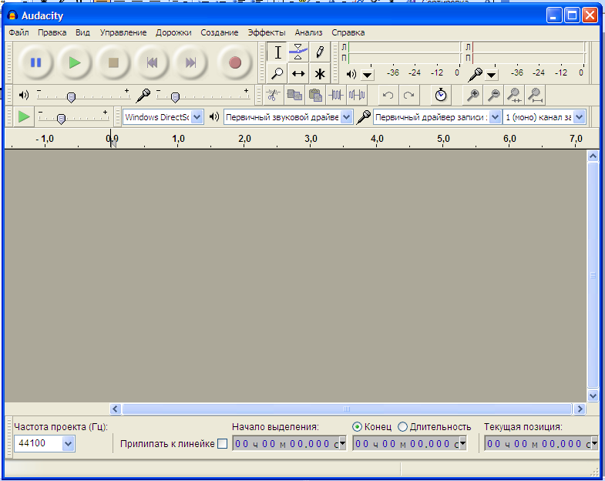
Рисунок 2.2 – Діалогове вікно програми Audacity

Основними можливостями програмного пакету Audacity є імпортування та експортування файлів в форматах WAV, AIFF, AU. Імпорт звукових файлів в MPEG (включаючи формати MP2, MP3). Видалення статичного шуму, гулу, шипіння та інших постійних шумових дефектів запису. Запис з мікрофону з лінійним типом входу, або інших пристосувань з одночасною можливістю прослуховувати якість отриманих файлів. Можливість роботи з сирими даними raw – файли. Обробка частотних характеристик за допомогою Швидкого перетворення Фур’є. Спектрографічний режим відображення файлів. Діалогове вікно програми Audacity зображено на (рис 2.2).

2.4 Мікрофони. Класифікація та області застосування

Мікрофон – електроакустичний пристрій який слугує для перетворення акустичних коливань повітряного середовища в електричні сигнали. Будь який мікрофон є основною і головною складовою будь якого акустичного тракту. Тому саме тому його властивості, параметри та умови експлуатації мають вагомий вплив на функціонування акустичного тракту.
Мікрофони класифікують за різними ознаками: за призначенням використання, способом перетворення коливань, діапазону частот що сприймаються, спрямованості, здатності виділяти корисний сигнал на фоні шумів, способу взаємодії звукових коливань на діафрагму, Конструктивному виконанню.
В залежності від призначення мікрофони поділяються на побутові та професійні. Побутові використовуються для домашнього звукозапису. Професійні використовуються в приладах радіозв’язку, телебачення, для звукозапису та акустичних вимірювань.
В залежності від способу перетворення механічних коливань в електричні сигнали мікрофони поділяються на графітові, електромагнітні, електромеханічні (котушкові та стрічкові), конденсаторні, п’єзокристалічні, вугільні та транзисторні.
За діапазоном частот що сприймаються мікрофони поділяються на вузько смугові ( для запису мовлення), та широкосмугові. За спрямованістю – не спрямовані (кругові), двонаправлені (вісімкові), односторонньо направлені (кардіодіодні), гостронаправлені.
За способом взаємодії звукових коливань на діафрагму мікрофони розділяють на приймачі тиску, приймачі градієнту, приймачі градієнта тиску та комбіновані.
Основними технічними характеристиками мікрофону є:
- напруга холостого ходу – напруга на виході мікрофону при опорі навантаження, впливом котрого можна знехтувати;
- номінальний опір навантаження – опір $R_{n}$ котрий повинен бути під’єднаний до виходу мікрофона при його роботі. За $R_{n}$ зазвичай приймається значення модуля внутрішнього опору мікрофона на частоті 1000Гц;
- чутливість – відношення напруги холостого ходу або напруги на $R_{n}$ до акустичного тиску який діє на мікрофон. Чутливість описується формулою (2.4).

$$E=U/{p_{pd}}$$ | (2.4)

Коефіцієнт нелінійних спотворень – відношення спектральних компонент напруги на вході мікрофона, відсутніх в спектрі акустичного тиску який діє на мікрофон та обумовлює його не лінійність до спектральних компонент напруги на виході мікрофона присутніх в спектрі акустичного тиску.
Динамічний діапазон – діапазон акустичних тисків котрі мікрофон здатен сприймати. Нижня межа встановлюється по значенню власного шуму мікрофону, а верхня межа визначається нелінійним спотворенням, коефіцієнт котрого перевищує допустиму величину.
Нерівномірність частотної характеристики чутливості – виражене в децибелах відношення максимальної чутливості до мінімальної в номінальному діапазоні частот мікрофона.
Рівень власних шумів – рівень акустичного тиску відносно тиску $2∙{10}^{-5} Па$, викликаючи на виході мікрофону напругу $U_{m}$ яка дорівнює напрузі виникаючій при дії зовнішніх та внутрішніх завад у випадку відсутності акустичного поля.
Принцип роботи мікрофону. Вугільний мікрофон зображений на (рис. 2.3) працює наступним чином. При взаємодії звукових коливань на його діафрагму - 1 вона у відповідь починає коливатись відповідно до даного процесу починає змінюватись сила стиску зерен вугільного порошку – 2, З зміною сили стиснення зерен вугільного порошку змінюється відповідно змінюється опір між електродами – 3. При прикладенню до них постійної напруги величина сили струму, що проходить між електродами буде змінюватись та супроводжуватись виникаючою змінною напругою на вторинній обмотці трансформатора $T_{p}$.
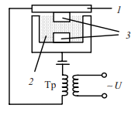
Рисунок 2.3 – Схематичне зображення вугільного мікрофону

Основною перевагою вугільних мікрофонів – висока чутливість, що дає можливість використовувати їх без підсилювачів. До недоліків можна віднести високий рівень нестабільності в роботі, шуми через те, що корисний електричний сигнал формується при зміні контакта окремого зерна порошку. Крім того велика нерівномірність частотної характеристики та значне нелінійне спотворення, оскільки опір мікрофону в залежності від акустичного тиску мають лінійну залежність тільки в першому наближенні. Однак для передачі мовлення дана модель мікрофону є достатньою.
У таблиці 2.1 наведена порівняльна характеристика основних типів мікрофонів.
Таблиця 2.1 Порівняльна характеристика основних типів мікрофонів
Тип мікрофону | Область застосування | Переваги | Недоліки
Електродинамічний  (котушковий) | Радіомовлення, озвучення, звукопідсилення, звукозапис | Стабільний, широкий частотний діапазон, низький внутрішній опір. | Відносно велика нерівномірність частотної характеристики чутливості
Електродинамічні  (стрічкові) | Студійний, при використанні інструментів, що створюють високий акустичний тиск. | широкий частотний діапазон, нерівномірність частотної характеристики чутливості | Низька чутливість, необхідність в підвищуючому трансформаторі, капризний в роботі.
Конденсаторний  (електростатичний) | В трактах високої якості, в вимірювальній техніці | Термо-вологостійкий, довговічний, електроакустичні характеристики високого рівня | Наявність зовнішнього джерела постійного струму, необхідність в мікрофонному підсилювачі так як низький опір навантаження.
Електродний  (електростатичний) | В трактах високої якості, в вимірювальній техніці | Термо-вологостійкий, довговічний, електроакустичні характеристики високаго рівня, відсутність зовнішнього постійного джерела. | необхідність в мікрофонному підсилювачі так як низький опір навантаження.
Еектромагнітний | В трактах передачі мовлення, в ларинофонах | Стабільний в експлуатації. Надійний | Вузький частотний діапазон, нерівномірність частотної характеристики чутливості, великі нелінійні спотворення
П’єзоелектричні | Малопоширені | Високої якості, дешевий в виготовленні, висока власна ємність перетворювача | Наявність резонансів в діапазоні перетворення, необхідність в демпферуванні.

У таблиці 2.2 наведені основні характеристики мікрофонів за категоріями
Таблиця 2.2 Основні характеристики мікрофонів за категоріями
Параметри | Категорія
Параметри | 0 | 1 | 2 | 3
Діапазон частот, Гц | 20 - 20000 | 31,5 - 18000 | 50 - 15000 | 63 - 12500
Модуль повного опору, Ом | 50,100,200 | 50,100,200 | 50,100,200, 2000 | 50,100,200, 2000
Різниця рівнів чутливості у стереофонічних мікрофонів, дБ | 1,5 | 3 | 3 | 3
Рівень передавального акустичного тиску при коефіцієнті гармоніки менше 0,5%, дБ | 140 | 120 | 120 | 114
Чутливість за вхідним полем конденсаторних мікрофонів мВ/Па | 10 | 10 | 8 | 2

Кожен мікрофон принципово складається з двох систем акустомеханічної та механоелектричної.
Властивості акустомеханічної системи сильно залежать від того чи взаємодіють акустичні коливання на одну з сторін діафрагми ( приймач тиску) або на обидві сторони (приймач градієнта тиску).
В останньому випадку при несиметричній взаємодії коли на іншу сторону діафрагми діють коливання які пройшли через деяку механічну або акустичну перешкоду або систему затримки по часу в такому випадку створюється асиметричний приймач (мікрофон) градієнта тиску.
При потраплянні акустичних коливань на мікрофон тиску як зображено на (рис. 2.4), результуюча сила котра діє на діафрагму площею S розраховується за формулою (2.5)
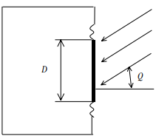
Рисунок 2.4 – Схематичне зображення приймача тиску

$$F=K_{d}∙p_{зв}∙S$$ | (2.5)

де $K_{d}$ – коефіцієнт дифракції. Величина коефіцієнта дифракції дорівнює одиниці виміряній на низьких частотах, у випадку коли розмір мікрофона $D$ менший від довжини хвилі,та підвищується до двох при високих частотах. На величину коефіцієнта дифракції впливає форма мікрофона, розмір а також акустичний опір.
При потраплянні звуку па діафрагму під кутом $Q$ різні її точки збуджуються не в фазі, так як це має місце при осьовому падінні.Різниця фаз в крайніх точках діафрагми описується формулою (2.6), сумарна сила в такому випадку буде зменшуватись.

$$∆φ=kDsinQ$$ | (2.6)
Мікрофон тиску набуває направлені властивості зображені на (рис 2.5)
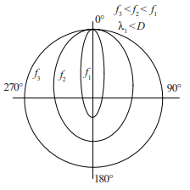
Рисунок 2.5 – Діаграмма направленості приймача тиску на різних частотах

Таким чином, для приймача тиску характерне збільшення чутливості та загострення діаграми направленості зі зростом частоти.
Якщо акустичний тиск діє симетрично на обидві сторони діафрагми мікрофона (приймач градієнту тиску) так ,як зображено на (рис. 2.6), то на неї діє різниця сил зумовлена різницею ходу звукових променів .
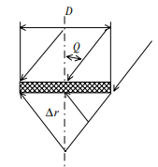
Рисунок 2.6 – Схематичне зображення приймача градієнту тиску

Діаграма направленості таких мікрофонів зображена на (рис. 2.7), має форму «вісьмірки».
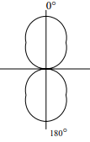
Рисунок 2.7 – схематичне зображення діаграми направленості

Приведені висновки справедливі тільки для далекої зони, тобто коли мікрофон знаходиться в полі плоскої хвилі.

2.5 Вибір обладнання

В ході аналізу представлених на ринку радіо комплектуючих мікрофонів було обрано модель Boya BY-M1 зображена на (рис. 2.8) . Дана модель все направлений конденсаторний мікрофоном з оснащенням виходу типу jack 3,5 мм. Та кабелем завдовжки 6 м. що дає змогу оператору знаходитись на значній відстані мінімізуючи при цьому вклад власних шумів у процес запису фонограм. Батарея Boya BY-M1 розміщується в окремому силовому блоці з можливістю відключення при необхідності для зменшення артефактів при роботі мікрофону.
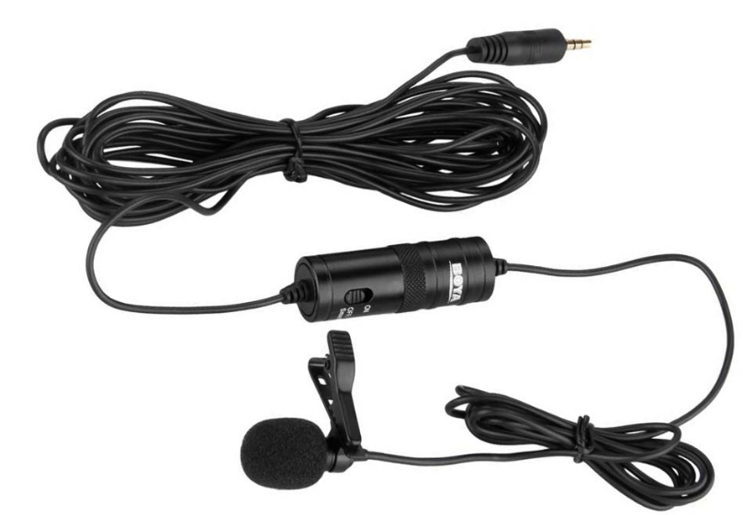
Рисунок 2.8 – Мікрофон Boya BY-M1

У таблиці 2.3 наведено технічні характеристики мікрофону Boya BY-M1
Таблиця 2.3 Технічні характеристики мікрофону Boya BY-M1
Тип мікрофона | Конденсаторний (електростатичний)
Діаграма направленості | Всенаправлений
Діапазон частот | 55Гц – 23кГц
Чутливість | -30дБ +/- 3дБ / 0дБ = 1В/Па, 1кГц
Відношення сигнал-шум | >74дБ
Вхідний опір | 1 кОм
Елемент живлення | LR44
Габаритні розміри | 18/8,3/8,3 мм
Довжина кабеля | 6 м.
Вага мікрофону | 2,5 г.
Вага модуля живлення | 18 г.

На рисунку 2.9 зображено будову мікрофону в зборі.
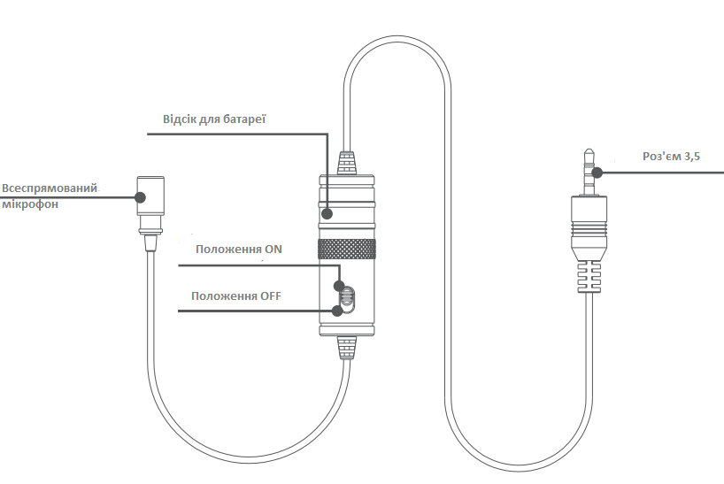
Рисунок 2.9 – Будова мікрофона Boya BY-M1в стандартній комплектації

На (рис. 2.10) та ( рис. 2.11) зображено графік роздільної здатності в залежності від частоти та діаграми направленості мікрофону.
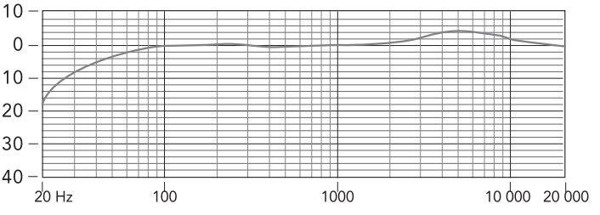
Рисунок 2.10 – Графік залежності роздільної здатності мікрофону від частоти сигналів запису дБ при 1В/Па

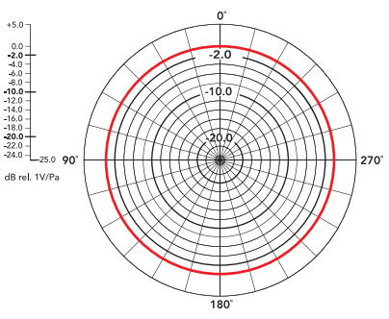
Рисунок 2.11 – Діаграма направленості мікрофона Boya BY-M1

Графік залежності роздільної здатності мікрофону в залежності від частоти вхідного сигналу зображений на рисунку. 2.11 демонструє відсутність зниження роздільної здатності в діапазоні частот від 600Гц до 20кГц.
Оскільки звукові сигнали котрі створює голосовий апарат людини знаходиться в діапазоні від 50Гц до 20кГц, при умові, що на графіку роздільна здатність мікрофону на проміжку 20Гц до 100 Гц має зростаючий характер, а в області більш високих частот фактично є сталою величиною в якості акустичного перетворювача механічних коливань в електричні сигнали для проведення експериментальних записів фонограм пацієнтів було обрано мікрофон Boya BY-M1.

2.6 Загальні питання щодо постановки експерименту

Безпосередній процес формування голосу проходить по взаємодії коливань частоти зовнішнього джерела, потоками повітря з легень, та коливання на власній частоті всієї системи (механічний резонанс), в результаті чого виникає звук з коефіцієнтом підсилення в 1000 раз (кГц), за рахунок виникнення акустичного резонансу [8].
Процес посилення голосового звучання людини можна виразити математично, застосовуючи фундаментальні енергетичні закони фізики і, зокрема, акустики. У загальному вигляді воно являє собою розв’язок граничної задачі Коші для коливань м’язів -зв’язок [8,9,10]. Рішення показує, що інтенсивність коливань м’язів пов’язана з частотою звукових коливань співвідношеннями (2.7), (2.8).

$$J\left(1/c\right)=Aa^{2}ω/l^{3}$$ | (2.7)
$$a={(E/{ρ_{l}})}^{1/2}$$ | (2.8)

де: А (м) – амплітуда коливань м’язів, $a$ (см/с) – швидкість коливань м’язів, $E$ (дж/м³) – модуль Юнга м’язів, $ρ_{l}$ (кг/м³) – густина м’язів, $l$ (м) – довжина м’язів-зв’язок [11].
З закону збереження енергії (2.9) маємо відношення енергії коливань м’язів-зв’язок та енергії звукової хвилі:

$$a={С_{зв}({ρ_{2}}/{ρ_{1}})}^{1/2}$$ | (2.9)

Де: $ρ_{2}$ (кг/м³) – густина повітря, $С_{зв}$ (м/с) – швидкість поширення звукових коливань в повітрі [12]. Припустимо, що при підвищенні рівня глюкози в крові людини призводить в свою чергу до зміни модуля Юнга м’язів-зв’язок, то частота коливань в такому випадку визначається відомим виразом (2.10).

$$ω=π*a/l=π*{С_{зв}({ρ_{2}}/{ρ_{1}})}^{1/2}$$ | (2.10)

Для частот звукового діапазону мови людини від 64 до 1300 Гц. При визначенні максимальної інтенсивності звукових коливань в спектрі голоса людини на заданих частотах було експерементальним шляхом доведено д.т.н Моторіним В. Н. [13], що швидкість коливань м’язів зв’язок у відповідності до формули (2.8), має лінійну залежність з концетрацією глюкози в крові. Формула (2.11)ілюструю лінійну залежність між швидкістю поширення звукових хвиль та концентрацією глюкози крові [13].

$$a=3,3*C$$ | (2.11)
де $C$ (ммоль/л) – концентрація глюкози в крові.
Підставивши вирази (2.11) та (2.10) в вираз (2.9) отримуємо коефіцієнт еквівлентності між частотой звукових коливань та рівнем глюкози. Вираз (2.12) демонструє нам залежність частоти звукових коливань та рівнем глюкози [14, 15].

$$С=ω*{10}^{-3}$$ | (2.12)
Розширені фізіологічні уявлення в теорії формування голосу, дають нам можливість вимірювати зміни біохімічних параметрів у організмі людини та інших хімічних речовин; наприклад, вміст алкоголю, холестерину, нікотину, в крові, омиває м’язи голосових складок [15].

2.7 Порядок проведення дослідження

При проведенні експериментальних досліджень було використане обладнання:
- Мікрофон BOYA BY- M1.
- Програмний пакет Audacity 1.2.6 .
- База накопичених фонограм для аналізу.
В ході проведеного експерименту у членів експериментальної було виконано запис фонограм довжиною від 0,97 до 1,1 секунд з розширенням WAV. Для подальшого аналізу отримані дані потрібно представити у вигляді спектральних складових. Дискретне перетворення Фур’є дає нам спектр сигналу в вигляді графіка побудованого з розрахованих точок в кількості кратній ступеню 2: 128, 256, 512, 1024, 8192 . В ньому кожне значення амплітуди має відставання від попередньої на рівний частотний проміжок [16].
При виконанні дискретного перетворення Фур’є у даному випадку збільшення кількості точок дискретизації призводить до підсилення ролі приголосних звуків на частотному спектрі, характерному для розмовного голосу, де амплітуди приголосних звуків накладаються на амплітуди голосних та погіршують точність параметрів вимірювання. Тому для аналізу Фур’є було виконано записи окремих голосних звуків для виключення явища накладання амплітуд. Голосні формант на відміну від приголосних дають змогу визначити параметри релаксації голосових м’язів. В загальному вигляді ми отримуємо Фур’є – спектр голосу в вигляді графіка з заданою кількістю точок відповідними координатам: інтенсивність – частота [17].
На (рис.2.11) зображено Фур’є – спектр голосу.

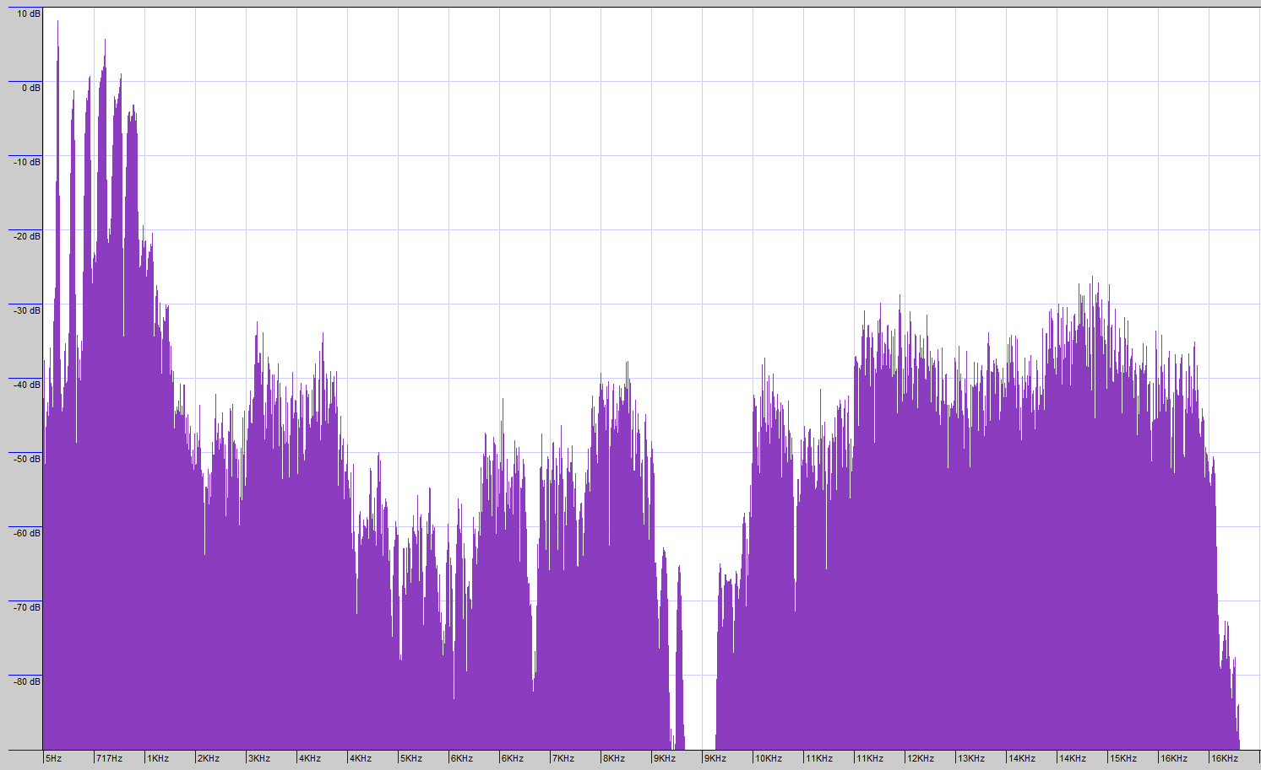
Рисунок 2.11 – Графічне відображення Фур’є – спектр голосу

Виконуємо експортування отриманих графіків Фур’є – спектру у текcтовий файл з розширенням .txt для подальшого аналізу.
Виконуємо експортування отриманих графіків Фур’є – спектру у текcтовий файл з розширенням .txt для подальшого аналізу. На (рис. 2.12) наведений приклад експортованих даних.
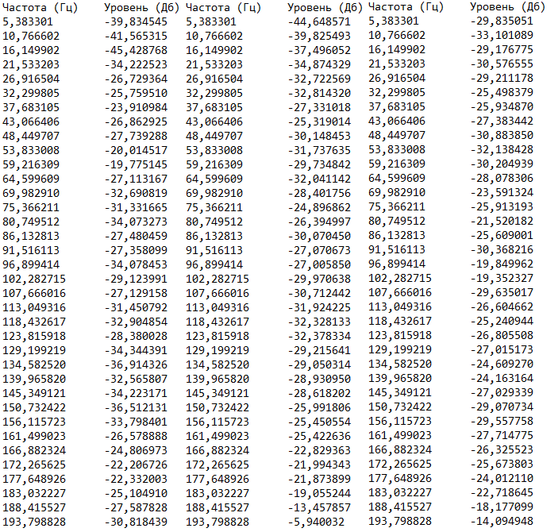
Рисунок 2.12 – Результати обчислення спектрів
Аналізотор спектру використовую алгоритм швидкого перетворення Фур’є. Точність обчислень для алгоритму швидкого перетворення Фур’є задається виходячи з умов конкретної задачі. Розмір розрядності блоку швидкого пертворення Фур’є можна встановлювати в діапазоні від 2⁵ до 2²⁴ виборок вхідного сигналу. Таким чином максимальна роздільна здатність аналізатора спектру за частотою становить 2²³ наближено вісім мільйонів ліній на всьому проміжку робочого діапазону. Для поєднання високої ступені роздільної здатності аналізу одночасно за часом та частотою застосовуються обробка виборок, що прекриваються в часі послідовності виборок вхідного сигналу. Величина перекриття залежить від частоти дискретизації вхідного аналогово – цифрового перетворювача, продуктивності центрального процесора та автоматично підтримується на максимально можливому рівні.
В аналізаторі спектру передбачені можливості усереднення результатів отриманих шляхом швидкого перетворення Фур’є: рівнозважені по реалізації двох типі – скалярне та векторне; експоненціально залежне по реалізації – скалярне. Кількість реалізацій усереднення від 2 до 20 або безкінечне. Усереднення дає можливість розширити динамічний діапазон досліджуваних сигналів в області малих рівнів. Спектр цифрової різниці вихідного сигналу та його основної гармоніки, а також спектр цифрового добутку вихідного сигналу на його основну гармоніку розраховують наступним чином . Спочатку виконують швидке перетворення Фур’є вхідного сигналу, обчислюється амплітуда, частота, початкова фаза основної гармоніки сигналу. Далі синтезується синусоїдальна послідовність з подальшим одержуванням амплітуд, частот та початкової фази.
При обчислені добудку вихідного сигналу на його основну гармоніку амплітуда приймається рівною повній шкалі вхідного аналогово – цифрового перетворювача, а фаза приймаєьбся зі зсувом на 90⁰ для видалення статичної складової в результуючому сигналі. Наступним кроком є виконання оціночного аналізу обраної віконної функції . Отримання результатів спектрального аналізу за допомогою швидкого перетворення Фур’є.
Блок – схема роботи реалізованого алгоритму зображено на (рис.2.13) В керуючій програмі існують три самостійних потоки команд.
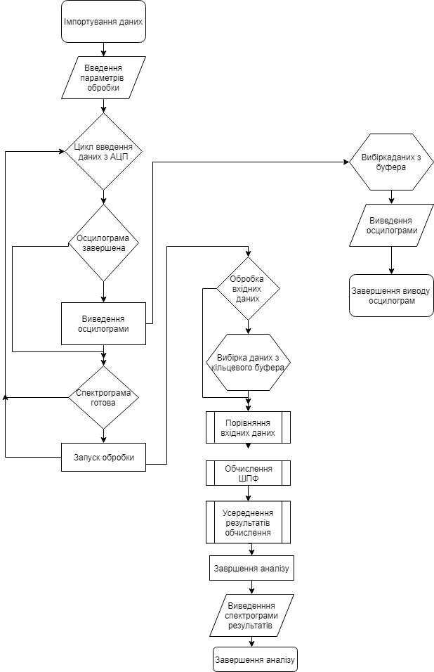
Рисунок 2.13 – Блок-схема алгоритму спектрального аналізу сигналу
Потік введення даних, Потік вводу даних з аналогово – цифрового перетворювача в кільцевий буфер та потік обробки вхідних даних.
Взаємодія між потоками виконується на основі автоматичного перемикання між потоками. Даний тип конфігурування керуючої програми дозволяє приймати дані з аналогово – цифрового перетворювача одночасно з їх обробкою без буферної затримки даних.
Наведене рішення дозволяє знизити ймовірність простою центрального процесора, так як в приймаючому буфері завжди міститься свіжий блок даних для аналізу.

2.8 Обробка результатів

Кореляційний аналіз. В процесі спектрального аналізу були отримані дані частотних характеристик фонограми, що описують відповідність інтенсивності відповідно до частоти.
В якості методу для оцінки незалежних величин отриманих значень інтенсивності та пошуку залежності між ними було обрано методику кореляційного аналізу. Блок схема розрахунку коефіцієнту кореляції зображена на (рис. 2.14). Даний метод дає можливість знайти залежність між випадковими величинами.

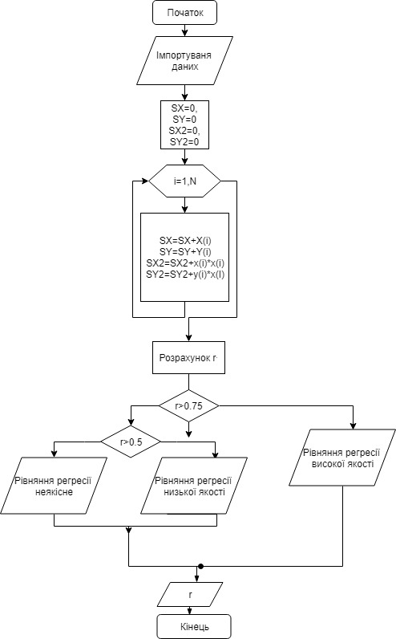
Рисунок 2.14 - Блок-схема розрахунку коефіцієнта кореляції

Для аналізу було обрано отримані на однакових частотах значення інтенсивності фонограм запис котрих було виконано в один момент часу з метою пошуку залежності між незалежними одна від одної величинами інтенсивностей фонограм. Контрольний вимір рівня глюкози інвазивним методом для даної групи фонограм становить 5.4 ммоль/л. Вхідні дані для проведення кореляційного аналізу наведені на (рис.2.15).
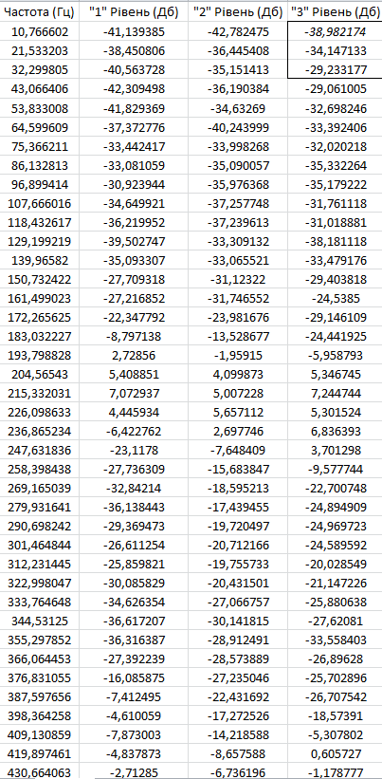
Рисунок 2.15 – Вхідні дані кореляційного аналізу

В ході проведення кореляційного аналізу було отримано наступні коефіцієнти зображені на (рис. 2.16).
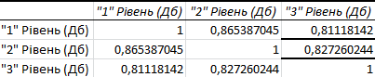
Рисунок 2.16 – Результат кореляційного аналізу

Результат аналізу а саме коефіцієнти кореляції трьох виборок незалежних величин попарно у всіх можливих комбінаціях відмінний від критичного значення 0,75
.Оскільки в ході аналізу було тримане значення котре є більшим ніж показник коефіцієнта кореляції 0,75 у відповідності до цього можна стверджувати, що незалежні параметри є позитивно корельованими. Кореляційний аналіз вибірок незалежних між собою величин вказує на певну лінійну залежність між відовідними даними величинами.
Розглянемо випадок кореляційного аналізу спектральних характеристик фонограм однакових звуків записи котрих було виконано в різні моменти доби відповідно контрольний показник рівня глюкози крові також будуть різні.
На (рис.2.17) зображено вхідні дані кореляційного аналізу.
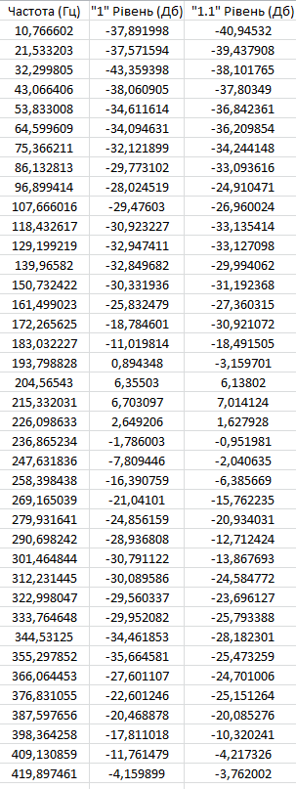
Рисунок 2.17 – Вхідні дані кореляційного аналізу

В ході проведення кореляційного аналізу було отримано наступні коефіцієнти зображені на (рис. 2.18).
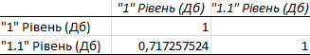
Рисунок 2.18 – Результат кореляційного аналізу

Результат аналізу а саме коефіцієнти кореляції виборок незалежних величин попарно у всіх можливих комбінаціях відмінний від критичного значення 0,75
Оскільки в ході аналізу було тримане значення яке є меншим ніж показник коефіцієнта кореляції 0,75 у відповідності до цього можна стверджувати, що незалежні параметри є позитивно корельованими.
Коефіцієнт кореляції спектральних характеристик фонограм що були записані в один момент доби мають вищий коефіцієнт кореляції між спектральні характеристики фонограм записи яких виконані в різні моменти доби. Даний момент свідчить про певну залежність між показником лінійності різних спектральних характеристик фонограм та значення рівня глюкози крові.
Результати обчислень спектрів розділені в дві колонки «Частота(Гц) – Рівень(дБ)». При аналізі спектру підбирались такі частоти $f$ (n=1…i), для котрих виконується умова рівнів: $ω_{kj}≤ω_{k(1+j)}$.
Результат пошуку зображено на (рис. 2.19), на якому вертикалими лініями позначені частоти для яких викохується наведена вище нерівність.

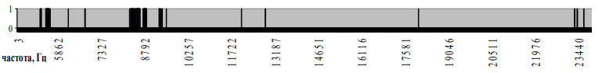
Рисунок 2.19 – Спектр ознак, придатних для очислення рівня глюкози в крові

Для діапазонів частот 4987 – 5673 Гц (середнє значення 5330), та 8117-9987 Гц (середнє значення 9052), на яких умова виконується найбільш часто [18,19].
В ході проведення дослідження в якості контрольного рівня глюкози крові було обрано показники портативного інвазивного глюкометра ACCU – CHECK PERFORMA NANO. На (рис. 2.20) зображене значення контрольного заміру концентрації глюкози крові після виконання процедури запису фонограм.

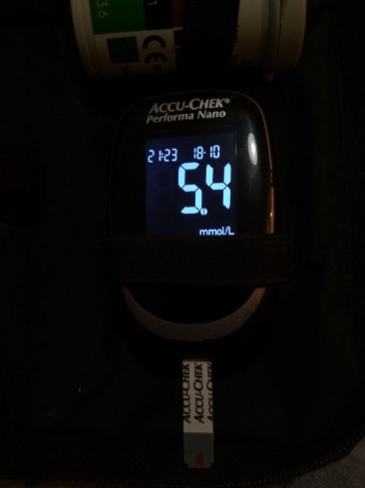
Рисунок 2.20 – Значення контрольного заміру

У ході спектрального аналізу записаних фонограм ми отримали два діапазони частот 4987 – 5673 Гц (середнє значення 5330), та 8117-9987 Гц (середнє значення 9052), на яких умова критерію пошуку складових виконується найчастіше. Отриманне усереднене значення частот 5330 Гц, що знаходиться в діапазоні власної резонансної частоти , а саме 5 – 9 кГц. Перемноживши отримане значення з коефіцієнтом еквівалентності отримуємо концентрацію глюкози крові 5,33 ммоль/л.

2. 9 Мобільний додаток Glucose

Для створення інтерфейсу користувача для керування використано програмне забезпечення Borland C++ Builder 6 [4].
Програма інтерфейсу користувача має два діалогових вікна:
- «Керування».
- «Параметри».
Комп’ютерна програма складається з двох незалежних алгоритмів, «зшитих» між собою. Вихідні дані першого алгоритму – Фур’є спектр: ω (частота) і J (інтенсивність) голосу людини, є вихідними параметрами для другого алгоритму. спочатку звукові коливання голосу людини переводяться в аналітичний вира функції від часу f (t), яке за допомогою перетворювача Фур’є перетворять в функцію J (ω) – голосовий спектр, наприклад, що складається з 256 точок. Далі, з урахуванням розглянутих вище умов роботи голосового апарату, в спектрі виділяють задані частотні діапазони, на яких визначають числові значення максимальних піків інтенсивності J (ω).
За допомогою діалогового вікна «Керування» задаються параметри для розрахунку спектру Фур’є, можна записати голос або вставити готовий файл. Кнопка «Застосувати» встановлює потрібні значення тривалості аудіозапису.
На (рис. 2.21) зображено діалогове вікно «Керування».
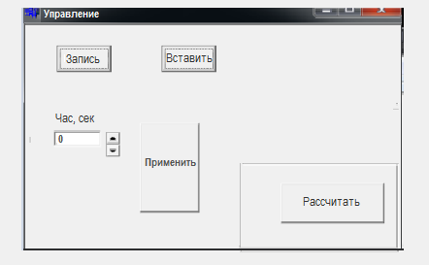
Рисунок 2.21 – Інтерфейс користувача: діалогове вікно «Керування»

Діалогове вікно «Парамери» відображає значення виміряної частоти і інтенсивності голосу.
На (рис. 2.22) зображено діалогове вікно «Парамери».
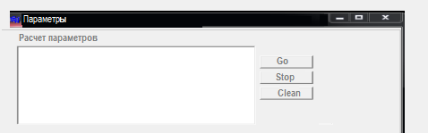
Рисунок 2.22 – Інтерфейс користувача: діалогове вікно «Параметри»

Другий алгоритм, методом збіжності середніх числових величин, з урахуванням перерахованих вище умов відповідностей, допрацьовує дані отриманої першою частиною комп’ютерної програми і розраховує вміст глюкози в робочому частотному діапазоні. З цього моменту і починається застосування теорії ймовірності в вирішенні даної завдання, коли необхідно забезпечити перетворення вихідних даних в шуканий результат. Порівняння отриманих результатів вмісту глюкози в крові по голосу з параметрами тестування їх прямих вимірювань, дає розуміння причин і наслідків при виборі математичного методу розрахунку. знання ж біофізичних процесів, дозволяє шляхом маніпуляцій вихідними числами привести їх «підгонкою» до шуканого числа. Статистичний аналіз, накопиченого обсягу даних, надає можливість застосовувати різні методи розрахунку і визначити приховані фізичні закономірності в передбачуваному методі обробки даних голосу людини і, в цілому, звести другий алгоритм до алгебраїчних обчислень. Він проілюстрований у вигляді графіка і таблиці вихідних даних J (ω) для заданих діапазонів (рис.2.23).
За допомогою діалогового вікна «Керування» задаються параметри: частота і інтенсивність. Кнопка «Застосувати» встановлює потрібні значення.
На (рис. 2.23) зображено діалогове вікно «Керування».
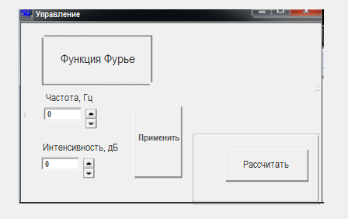
Рисунок 2.23 – Інтерфейс користувача: діалогове вікно «Керування»
Діалогове вікно «Парамери» відображає значення виміряного вмісту глюкози в крові..
На (рис. 2.24) зображено діалогове вікно «Парамери».
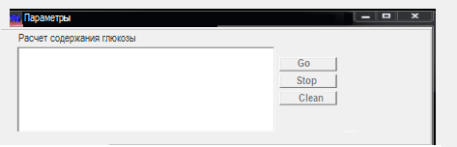
Рисунок 2.24 – Інтерфейс користувача: діалогове вікно «Параметри»

Кнопка «Go» призначена для запису значень серцевого викиду, «Stop» – для зупинки запису значень серцевого викиду, «Clean» – для видалення значеть з вікна, де вони були записані.

Висновки до розділу 2

У розділі 2 було розглянуто основи спектрального аналізу сигналів. Проаналізовано фізіологічні та механічні аспекти можливості виконання процедури вимірювання рівня глюкози крові за характеристиками фонограм. В ході дослідження виконано збір бази даних фонограм пацієнтів, та проведено їх спектральний аналіз. Результати спектрального аналізу сигналів були порівняні зі значенням контрольного заміру концентрації глюкози крові, відхилення між отриманими показниками інвазивного та неінвазивного методами реєстрації концентрації глюкози крові склала 0,07 ммоль/л.

РОЗДІЛ 3.
СТАРТАП ПРОЕКТ

3.1 Опис проекту

Винахід відноситься до галузі медицини, зокрема до ендокринології, і може бути використано для контролю рівня глюкози в крові при діагностиці порушень вуглеводного обміну, для проведення диференціальної діагностики інсулінозалежного діабету, визначення стану їх компенсації
Відмінними якостями продукту є:
- неінвазивна методика моніторингу рівня глюкози в хворих на цукровий діабетом;
- відсутність больових відчуттів при вимірюванні;
- можливість дистанційного моніторингу;
- абсолютна безпечність вимірювань.
Унікальність полягає у створенні приладу для визначення рівня глюкози в крові ,принцип роботи якого полягає в «унікальності голосу» кожної людини.

3.2 Опис інновації

Голос безпосередньо пов'язаний з анатомією і фізіологією: він залежить від будови тіла в загальному і органів голосоутворення зокрема. Звуки народжуються при коливаннях голосових складок, які подібно струнах натягнуті в гортані. Вони можуть здійснювати від 80 до 10000 і більше коливань в секунду, причому коливатися як всією своєю масою, так і окремими ділянками.
Однак параметри звукових коливань голосу людини можуть змінюватися не тільки при зміні емоційного стану, але і за рахунок фізіологічних змін гортані і голосових зв'язок при зміні різних біохімічних показників крові людини, наприклад, при зміні рівня глюкози в крові.
Таким чином, було б цікаво скористатися виявленої залежністю зміни спектра звукових коливань голосу людини від зміни біохімічних показників його крові.

3.3 Новизна технології

В даний час створені портативні прилади для визначення цукру в крові, якими можуть користуватися хворі вдома і самі визначати рівень цукру. Це необхідно для правильного підбору доз ліків хворим на цукровий діабет, що значно підвищує ефективність лікування. На ринку сьогодні можна виявити велику кількість різноманітних глюкометрів.
Недолік таких пристроїв полягає в тому, що вони є дорогими, для них необхідно купувати витратні матеріали (тест-смужки), і головне - вони вимагають обов'язкового забору крові. При цьому можливо травмування та інфікування людини.
Розроблений прилад дозволяє кардинально спростити діагностику та лікування цукрового діабету за відомою методикою, пов'язаної з режимом харчування людини: часом, кількістю і хімічним складом споживаних їм продуктів та інших умов дієти. Можливість простого, тривалого і постійного контролю рівня глюкози в крові, підтримання її в нормі здорової людини.
Концепція проекту:
- Концепція:
- неінвазивна методика вімірювання рівня глюкози в крові;
- моделювання апаратної частини приладу.
- Цінний продукт: сутність ( мета, процес, результат).
Мета: надати можливість виміряти рівень глюкози в крові за допомогою глосу людини.
Властивості приладу:
- точність;
- надійність;
- безпечність;
- простий у користуванні;
- зручність ( вага, гігієнічність, адаптивність);
- економічність.
Процес: моделювання програмного продукту підключення основних модулів, та підбір елементної бази у відповідності технічного завдання. Оптимізація алгоритму роботи алгоритмів.
Результат: реалізація алгоритмів аналізу даних та видачі інформації, що в подальшому може бути використаний в якості мобільного додатку для моніторингу концентрації глюкози неінвазивним методом.

3.4 Опис плану розробки інноваційних приладів для масового промислового виробництва

Під час здійснення науково-дослідної та господарської діяльності суб’єктів господарювання планується розробка та комерціалізація Пристрій для визначення вмісту глюкози в крові за запропонованою технологією.
Виконавцем розробки є НТУУ «КПІ ім. Ігоря Сікорського», м. Київ в особі Панчука Олександра Сергійовича, Україна та Факультет Біомедичної інженерії, м. Київ, Україна в особі Зубчука Віктора Івановича.
Замовником розробки є НТУУ «КПІ ім. Ігоря Сікорського» , м. Київ, Україна
У таблиці Таблиця 3.1 приведені Відмінні характеристики запропонованої технології
Таблиця 3.1 Відмінні характеристики запропонованої технології від уже існуючої
Існуюча технологія | Запропонована технологія | Принципові відмінності
- Інвазивний метод потребує забору крові для проведення аналізу та визначення рівня глюкози в крові.  - Прокол пальця ланцетним пристроєм та нанесення краплинки крові на тест-смужку.  - Кодування пристрою кодом партії тест-смужок  - . Смужка вставляється в пристрій, відбувається вимір рівня глюкози. | - Неінвазивний метод не потребує пошкодження шкірного покрову для проведення аналізу та визначення рівня глюкози в крові.  - Проводиться запис голосу пацієнта, який обробляється приладом виміру глюкози крові. | Запропонована технологія має такі переваги в порівнянні з вже існуючою:  - Не потрібно робити  забір крові у пацієнта.  - Відсутність витратних матеріалів

У таблиці 3.2 наведений план з впровадження інноваційної технології
Таблиця 3.2 План з впровадження інноваційної технології
№ | Виготовлена деталь за технологією | Початок розробки | Закінчення розробки,  з підготовкою до промислового виробництва | Бюджет на розробку, тис грн
1 | Моделювання апаратної частини | 01.09.2017 | 01.06.2018 | 1000
2 | Моделювання алгоритму роботи приладу | 01.06.2018 | 01.09.2018 | 500
 | Всього | 01.10.2018 | 01.10.2018 | 1500

План з впровадження технології включає: моделювання апаратної частини та алгоритму роботи приладу.

3.5 Опис ринку комерціалізації інноваційних приладів

Ринок на який планується виводити виготовлену за іноваційною технологією проект: вимірювальна медична техніка.
На світовому ринку відсутні прострої вимірювання глюкози крові працюючі на аналогічній технології, оскільки вона є унікальною .Розробка проекту відбувається виключно для внутрішнього ринку України
Основна область застосування в клінічній практиці: вимірювання рівня глюкози неінвазивним методом.
Кількісна характеристика ринку виробів для контролю рівня глюкози в крові.
На 2017 за оцінкою Всесвітньої організації охорони здоров'я (ВООЗ) на цукровий діабет страждають до 7% жителів Землі, з яких 20% навіть не знають, що вони хворі. Порушення вуглеводного обміну в організмі людини (ендокринологічні захворювання) в тій чи іншій мірі є причиною розвитку небезпечних ускладнень: інфаркту, інсульту, склерозу, гіпертонії, діабетичної стопи, ретинопатії і багатьох інших хвороб. Своєчасний контроль вмісту цукру в крові дозволяє мінімізувати або зовсім виключити небезпечні наслідки розвитку діабетичних ускладнень. Простий, доступний і точний спосіб вимірювання глюкози в крові дозволить вчасно виявляти діабетичні аномалії і зберегти здоров'я мільйонам людей.
Механізм монетизації продукту, створеного за інноваційною технологією: стратегія виходу на ринок.
Інноваційне виробництво приладів для контролю рівня глюкози призначено для глобального сегменту ринку: вимірювальна медична техніка
Створені маркетингові технології та технології для збуту повинні початися з наступних робіт:
- детальный аналіз ринку за сегментами;
- встановлення контактів зі споживачами;
- аналіз ринку перепродаж (дистрибюторів);
- розробка бренду;
- разробка маркетингових програм;
- створення навчальної програми та школи для персоналу [19].

Інструмент | Характеристика | Коментар
Прилад для вимірювання рівня глюкози в крові
Експортна діяльність (в майбутньому) | 1.Початкова стадія з виконання плану продаж передбачає експорт у більш ніж 10 країн. | Розробка систем контролю для надійної діяльності по плану продаж та просуненню продукту компанії на ринок
Ліцензування | 1.Передача прав на унікальні патенти та ноу-хау  2.Надшвидкий процес капіталізації підприємства завдяки прискоренню операційного циклу перетворення нематеріального активу в матеріальний | 1.Наявність надійної внутрішньої системи управління нематеріальними активами та належного юридичного супроводу.  2.Передача патентів, технологій та ноу-хау, що є застарілими для компанії відповідно до життєвого циклу кожного унікального продукту.
Франчайзинг | Передача основних видів ліцензійної діяльності компанії певному посереднику, що реалізує продукцію під нашою торговельною маркою. | Через посередників створюємо філіали, де вбудовані в їх бізнес основні операційні процеси Головного підприємства
Власна збутова Інтернет-мережа | 1.Низькі витрати на створення
У таблиці 3.3 наведений план виходу на ринок збуту
Таблиці 3.3 наведений план виходу на ринок збуту

-
Етапи виконання проекту.
Реалізація проекту на час цільового використання інвестиційних коштів передбачає використання бази: НТУУ «КПІ ім. Ігоря Сікорського», м. Київ , Україна.
Також реалізація проекту передбачає створення виробничого заводу.
У таблиці 3.4 етапи виконання проекту за час цільового використання інвестиційних ресурсів.
Таблиці 3.4 Етапи виконання проекту за час цільового використання інвестиційних ресурсів
Час | Етап | Інвестиції, тис. грн | Відповідальна особа | Дата завершення
5 місяців | Базовий | 1 085 | Панчук О.С | 01.01.2018
5 місяців | 1 .НТУУ «КПІ» | 815 | Панчук О.С. | 01.03.2018
5 місяців | 2.ФБМІ | 270 | Зубчук В.І. | 01.05.2018
1 рік | Господарська діяльність | 1 678 | Панчук О.С. | 01.12.2018
1 рік | Виробничий завод | 1 678 | Панчук О.С. | 01.05.2019
- | Загалом | 2763 | - | 1рік 5 місяців

Примітка: на кожен з етапів реалізації проекту закладено ризик – +20% до загально тривалості виконання проекту
Детальний опис бюджету на матеріально-технічне забезпечення об’єктів на час функціонування й використання інвестиційних коштів за цільовим призначенням відображено у Додатку 1 Бізнес плану.
Опис використання інвестиційних коштів за статтями витрат відображено у фінансовому плані.
У таблиці 3.5 відображені фінансові потоки, що регламентують діяльність всіх новостворюваних об’єктів на час Базового етапу та Господарської діяльності.
Таблиця 3.5 Фінансовий план за час цільового використання інвестиційних ресурсів з 01.01.2018 до 01.05.2019 рр
Прибутки | 10 міс. | IQ | IIQ | IIIQ | IVQ | II рік
інвестиції | 1 085 | 660 | 202 | 362 | 474 | 1678
продажі | 0 | 688 | 2112 | 4576 | 6176 | 13552
 | 1 085 | 1348 | 2314 | 4938 | 6650 | 15230
Витрати
Виробничі засоби | 995 | 360 | 0 | 0 | 0 | 360
Витрати на продажі | 30 | 10 | 10 | 10 | 10 | 40
Затрати на виробництво | 16 | 48 | 160 | 320 | 432 | 960
Аренда приміщення | 0 | 42 | 42 | 42 | 42 | 168
Комунальні послуги | 0 | 18 | 18 | 18 | 18 | 72
Бухгалтерський облік | 2 | 4 | 7 | 12 | 20 | 43
Патенти | 10 | 0 | 0 | 0 | 0 | 0
Заробітна плата | 30 | 300 | 300 | 600 | 600 | 1800
Соц. страхование | 9 | 46 | 46 | 92 | 92 | 276
Навчання | 5 | 0 | 5 | 0 | 0 | 10
Інше | 10 | 20 | 20 | 30 | 30 | 100
 | 1097 | 848 | 601 | 1124 | 1244 | 3829
Залишок на кінець періоду | -12 | 500 | 1713 | 3814 | 5406 | 11401
Загальний залишок на рахунку | -12 | 488 | 2201 | 6015 | 11421 | 11421

Висновок до розділу 3

У розділі 3 проаналізовано актуальність та новизну стартап проекту. Визначено відмінні характеристики розробленої методики вимірювання вмісту глюкози крові порівняно з існуючими методиками. Визначено мету, процес та результат проекту.

ВИСНОВКИ

Для досягнення мети магістерськї дисертації виконані наступні задачі:

- Проаналізовано теорії формування голосу людини.. Анатомічні складові системи голосотвірного апарату та їхній безпосередній вклад в акустичні характеристики голосу основін аспекти пиширення то формування звукових коливаль.
- Проведено формування бази записаних фонограм та виконано аналіз спектральних складових. Визначення залежності між концентрацією глокози в крові пацієнта та ампітудно-частотними характеристиками спектру фонограми.
- Досліджено залежності між концентрацією глокози в крові пацієнта та ампітудно-частотними характеристиками спектру фонограми.
- Розроблено програмний продукт для визначення рівня глюкози крові за допомогою голосу людини.

СПИСОК ВИКОРИСТАНОЇ ЛІТЕРАТУРИ

- Радкевич В. Сахарный диабет / В. Радкевич. - М. : Грэго- ри, 1998 -316с.
- Chaffey D. Mobile Marketing Statistics compilation. – Режим доступа: http:// www.smartinsights.com/
- Govette J. 30 Amazing Mobile Health Technology Statistics for Today’s Physician. – Режим доступа: https://getreferralmd.com/.
- Elea C., Kristeen C. Healthline. – Режим доступа: http://www.healthline.com/
- Cushman W.C. Effects of intensive blood-pressure control in type 2 diabetes mellitus. / Cushman W.C., Evans G.W., Byington R.P., Goff D.C., Grimm R.H. // N Engl J Med,
- Funnell M.M. Standards of care for diabetes: what’s new? / Funnell M.M., Brown T.L., Childs B.P. // Nursing. – 2010 – С. 54-56.
- Chomutare T. Features of Mobile Diabetes Applications: Review of the Literature and Analysis of Current Applications Compared Against Evidence-Based Guidelines / Chomutare T., Fernandez-Luque L., Årsand E., Hartvigsen G. // J Med Internet Res. – 2013 – С. 65.
- DIABETESNET.COM. Diabetes Software. – Режим доступа: http://www.diabetesnet.com.
- Wicklund E. ResearchKit - The Perfect Platform for Population Health? – Режим доступа: http://mhealthintelligence.com/
- Wikipedia. Google Contact Lens. – Режим доступа: https://en.wikipedia.org/
- Quick D. Laser device detects blood glucose levels without the finger-prick. – Режим доступа: http://www.gizmag.com/
- Quick D. Non-invasive way to monitor blood glucose levels using light. – Режим доступа: http://www.gizmag.com/
- Wood C. Final piece of the diabetes puzzle opens the door to better screening. – Режим доступа: http://www.gizmag.com/
- Holloway J. Microsoft developing electronic contact lens to monitor blood sugar. – Режим доступ: http://www.gizmag.com/..
- Coxworth B. Temporary tattoo could let diabetics monitor glucose levels without jabbing themselves. – Режим доступа: http://www.gizmag.com/
- Bandodkar A.J. Biocompatible Enzymatic Roller Pens for Direct Writing of Biocatalytic Materials: “Do-it-Yourself” Electrochemical Biosensors / Bandodkar A.J., Jia W., Ramírez J., Wang J. // Advanced Healthcare Materials
- Wikipedia. Поверхневий плазмон. – Режим доступа: https://uk.wikipedia.org.
- Wikipedia. Apache Cordova. – Режим доступа: https://en.wikipedia.org/
- Duffey C., Erbs K. 10 Ways Mobile Is Transforming Health Care. – Режим доступа: http://www.businessinsider.com/.

не пізніше ніж за один тиждень до затвердженої дати захисту МД в ЕК

